

UNIVERZITET U NIŠU ELEKTRONSKI FAKULTET
Katedra za računarstvo

Prediktivni i interpretabilni model mašinskog učenja za predviđanje konačnog uspeha studenata visokog obrazovanja
- STUDIJSKO-ISTRAŽIVAČKI RAD-

Mentor: prof. dr Ivan Milentijević Student: Katarina Milojković 2083

Niš, 2026.

Sadržaj

1. Uvod 3
2. Materijal i metode 5
2.1. CatBoost algoritam 5
2.2. Optimizacija rojem čestica (PSO) 6
2.3. SHAP metoda 7
2.4. Tok predloženog pristupa 7
3. Rezultati 9
3.1. Podrazumevani (bazni) model naspram optimizovanog CatBoostClassifier modela 10
3.2. SHAP naspram ugrađene procene važnosti obeležja algoritma CatBoost 14
4. Zaključak 21
5. Reference 23

- Uvod

Pravovremeno i pouzdano prepoznavanje studenata koji su potencijalno u riziku od ostvarivanja slabog akademskog uspeha predstavlja važan izazov visokog obrazovanja, pre svega zbog velikog broja međusobno isprepletenih demografskih, socio-ekonomskih, porodičnih i ličnih faktora i faktora vezanih za nastavu koji utiču na konačnu ocenu, kao i zbog prirodno nejednake raspodele ocena među studentima.

Kada obrazovna ustanova ne može pouzdano da predvidi ko je u riziku od slabih rezultata i napuštanja studija, to za posledicu ima neefikasno raspoređivanje resursa za dodatnu nastavu, mentorstvo i savetovanje, kao i slabije planiranje nastavnih aktivnosti [1,2]. Dva glavna razloga za to su veliki broj međusobno povezanih faktora koji istovremeno utiču na uspeh studenata i otežano donošenje odluka o vrsti i obimu podrške zbog raznovrsnih individualnih potreba studenata [3,4]. Jedan od načina da se nastavnom osoblju i studentskim službama olakša donošenje odluka jeste da im se ponudi predikcija očekivane konačne ocene studenta, zajedno sa spiskom faktora koji su najviše uticali na tu predikciju, a koje mogu koristiti za ciljanu podršku i planiranje nastave.

Da bi se napravile tačne procene zasnovane na podacima neophodno je razumeti demografske, socio-ekonomske, porodične i obrazovne uticaje na studenta, budući da ovi faktori utiču na njegove navike učenja, koje zatim posredno utiču na ostvareni uspeh [5,6]. Uspeh studenata je višedimenzionalan i oblikovan je unutrašnjim i spoljašnjim faktorima, zbog čega je mogućnost njegovog predviđanja izuzetno vredna za blagovremeno reagovanje obrazovne ustanove [2]. Da bi se modelovao uspeh studenata, neophodno je prikupiti relevantne podatke i primeniti mašinsko učenje [3].

Kao alat za prikupljanje podataka, upitnici imaju veliki potencijal za predviđanje ljudskih navika i, samim tim, njihovog ponašanja, jer omogućavaju sistematsko prikupljanje informacija o stavovima, navikama i okolnostima ispitanika, što omogućava prepoznavanje obrazaca koji prethode određenom ishodu. Za potrebe naučnih istraživanja najčešće se koriste upitnici isključivo sa zatvorenim pitanjima višestrukog izbora [7,8]. Razlog je jednostavnost popunjavanja upitnika, obrade i analize podataka. Međutim, ovakvi upitnici obično proizvode skupove podataka koji ispoljavaju strukturnu simetriju u dizajnu upitnika (predefinisan, ograničen skup ponuđenih odgovora za svako pitanje), ali izraženu asimetriju u raspodeli samih odgovora [8].

Treniranjem modela pomoću algoritama koji prepoznaju i uče obrasce iz podataka, mašine mogu praviti tačne predikcije ili odluke zasnovane na podacima. Ovaj proces učenja naziva se mašinsko učenje (ML) i omogućava modelima da kroz iskustvo prilagođavaju i unapređuju svoje razumevanje [9]. ML rešava složene probleme koje tradicionalno programiranje, zbog fiksnog skupa instrukcija, ne može da reši. Analizirajući ponašanje i navike korisnika, ML takođe može da pruži personalizovane preporuke zasnovane na individualnim karakteristikama, što objašnjava zbog čega se mašinsko učenje danas široko primenjuje u sistemima za preporučivanje i personalizaciju sadržaja [10]. Kako obrazovanje generiše sve veću količinu podataka o ponašanju i uspehu studenata, mašinsko učenje je postalo neizostavan alat prediktivne analitike u obrazovnim ustanovama, a obrazovni sektor sve više prati trend personalizovanog učenja prilagođenog potrebama svakog studenta [4].

Efikasno rešenje, koje predstavlja i cilj ovog istraživanja, jeste predviđanje konačne ocene studenata na osnovu njihovih odgovora, kao i objašnjenje koliko dati odgovori utiču na predikciju. Predviđanje konačne ocene može se koristiti za blagovremeno prepoznavanje studenata kojima je potrebna dodatna podrška, dok se saznanja o važnosti obeležja (feature) mogu koristiti za unapređenje nastavnog procesa i planiranje resursa.

Ideja je bila razviti prediktivan i interpretabilan model mašinskog učenja treniran nad skupom podataka „Higher Education Students Performance Evaluation” (Ocenjivanje uspeha studenata visokog obrazovanja), koji sadrži odgovore 145 studenata Fakulteta inženjerstva i Fakulteta obrazovnih nauka, prikupljene 2019. godine [11,12]. Ovo istraživanje doprinosi ranom prepoznavanju studenata kojima je potrebna dodatna podrška, predstavljanjem modela mašinskog učenja za predviđanje uspeha studenata i objašnjenjem predikcija tog modela. Pristup kombinuje primenu modela mašinskog učenja, rešavanje problema disbalansa klasa, korišćenje metaheuristika za optimizaciju hiperparametara i primenu metode objašnjive veštačke inteligencije (XAI).

Predložena metodologija koristi CatBoostClassifier kao osnovni prediktivni model mašinskog učenja, optimizaciju rojem čestica (PSO) za podešavanje hiperparametara i SHAP za interpretabilnost modela, uz ugrađenu meru važnosti obeležja algoritma CatBoost za globalnu analizu. U razmatranom slučaju, disbalans ciljne klase, prepoznat kao ograničenje skupa podataka, adresiran je korišćenjem balansiranih težina klasa, funkcije gubitka i metrika prilagođenih višeklasnoj klasifikaciji, kao i stratifikovane K-struke unakrsne validacije (Stratified K-Fold Cross-Validation), pri čemu su podela na trening i test skup, kao i sve odluke o hiperparametrima, izvedene tako da test skup ni u jednoj fazi ne utiče na optimizaciju (v. odeljak Tok predloženog pristupa). Dodatno, u fazi optimizacije hiperparametara upoređene su standardna stratifikovana K-struka unakrsna validacija i ponovljena stratifikovana K-struka unakrsna validacija (3 preklopa ponovljena 3 puta), kako bi se ispitao uticaj stabilnosti procene fitnes funkcije (funkcije prilagođenosti) na kvalitet i interpretabilnost konačnog modela na malom skupu podataka od 145 studenata. Dobijeni nalazi pokazuju da na ovako malom i disbalansiranom skupu podataka dodavanje balansiranih težina klasa, PSO-optimizovanih hiperparametara i ansambla modela ne dovodi do pouzdanog, jednoznačnog poboljšanja u odnosu na podrazumevani model — rezultati zavise od izabrane strategije unakrsne validacije i od toga koja se metrika posmatra, što je detaljno razmotreno u poglavljima Rezultati i Zaključak.

Ovo istraživanje ima za cilj da podeli uvide i saznanja vezana za razvoj prediktivnog i interpretabilnog modela mašinskog učenja, CatBoostClassifier, za predviđanje konačne ocene studenata i objašnjenje predikcija tog modela primenom SHAP, metode objašnjive veštačke inteligencije. Takođe, cilj je da se predstavi postupak podešavanja hiperparametara modela CatBoostClassifier korišćenjem optimizacije rojem čestica, populacione metaheurističke metode, uz stratifikovanu K-struku unakrsnu validaciju, kao i da se uporede rezultati dobijeni standardnom stratifikovanom K-strukom unakrsnom validacijom i ponovljenom stratifikovanom K-strukom unakrsnom validacijom, uz istovremeno ublažavanje uticaja disbalansirane ciljne klase.

Radi jasnog usmerenja istraživanja, predlažu se sledeće istraživačke hipoteze:

- Primena tehnika učenja koje uzimaju u obzir disbalans klasa, uključujući optimizaciju rojem čestica uz stratifikovanu K-struku unakrsnu validaciju, može unaprediti predikciju manjinskih klasa i opštu robusnost modela u odnosu na bazni model, efikasnim balansiranjem istraživanja i iskorišćavanja u scenarijima učenja sa disbalansiranim klasama;

- Kombinovanje CatBoost-ove ugrađene procene važnosti obeležja sa SHAP metodom omogućava detaljniju interpretaciju rezultata modela, obuhvatajući i globalnu relevantnost obeležja i ukupnu prediktivnu snagu;

- Zamena standardne stratifikovane K-struke unakrsne validacije ponovljenom strati-fikovanom K-strukom unakrsnom validacijom u fazi optimizacije hiperparametara daje stabilniju procenu fitnes funkcije na malom skupu podataka, što utiče i na pronađenu kombinaciju hiperparametara i na obeležja koja optimizovani model zaista koristi.

Uprkos svojim prednostima, neki od izazova mašinskog učenja jesu donošenje pravičnih odluka ukoliko su podaci za treniranje pristrasni, tumačenje i objašnjenje donetih odluka, što može smanjiti poverenje i odgovornost, kao i optimizacija hiperparametara modela mašinskog učenja [1,13]. U ovoj studiji, problem pravičnosti javlja se kada skup podataka zasnovan na upitniku ispoljava strukturnu simetriju u dizajnu upitnika, ali izraženu asimetriju u raspodeli odgovora, konkretno u raspodeli konačnih ocena. Ovo istraživanje se bavi navedenim izazovima predlažući rešenja; kao što je detaljno pokazano u Zaključku, druga istraživačka hipoteza je potvrđena, dok su prva i treća potvrđene samo delimično, a po pojedinim metrikama (makro-preciznost, makro-F1) i opovrgnute.

- Materijal i metode

Predložena metodologija zasniva se na algoritmu CatBoostClassifier kao osnovnom modelu mašinskog učenja, dok se optimizacija rojem čestica (PSO) koristi za podešavanje hiperparametara. Za interpretaciju rezultata primenjuje se SHAP, uz dodatno korišćenje ugrađene procene važnosti obeležja koju pruža CatBoost, radi globalne analize modela.

  - CatBoost algoritam

Predviđanje jedne od osam mogućih konačnih ocena studenta na osnovu njegovih odgovora na pitanja iz upitnika predstavlja problem višeklasne klasifikacije. Nadgledano mašinsko učenje za klasifikaciju podrazumeva treniranje modela klasifikacionim algoritmom nad označenim skupom podataka. Model uči obrasce i odnose u podacima, kako bi kasnije mogao da predvidi oznake za nove, do tada neviđene ulaze. Algoritmi klasifikacije mogu biti linearni i nelinearni. Algoritmi gradijentnog pojačavanja (Gradient Boosting) su nelinearni klasifikacioni algoritmi zasnovani na stablima odlučivanja [13,14]. Ovo istraživanje koristi CatBoost algoritam gradijentnog pojačavanja iz istoimene biblioteke za treniranje CatBoostClassifier modela, koji predstavlja najpogodnije rešenje za potrebe ovog rada.

CatBoost algoritam predstavlja skraćenicu od „Categorical Boosting”, što znači da može direktno da radi sa kategorijskim obeležjima bez prethodne obrade podataka, a pritom pojačava stabla odlučivanja. CatBoost algoritam može istrenirati model i nad ograničenom količinom podataka jer je sposoban da iz ograničenih podataka izvuče maksimum informacija, a poseduje i ugrađen pristup za određivanje važnosti svakog obeležja u modelu. CatBoost algoritam koristi tehniku uređenog pojačavanja (Ordered Boosting) za rad sa kategorijskim podacima, tehniku gradijentnog pojačavanja za povećanje tačnosti modela i tehnike regularizacije za sprečavanje preprilagođavanja (overfitting). Uređeno pojačavanje čuva informaciju o kategorijama tako što generiše numeričke reprezentacije kategorijskih promenljivih na način koji izbegava curenje podataka (data leakage) i problem tzv. one-hot kodiranja. Gradijentno pojačavanje iterativno dodaje novi model istreniran da ispravi greške prethodnog modela, dok CatBoost algoritam kombinuje predikcije svih tih stabala odlučivanja kako bi konstruisao visoko tačan i pouzdan prediktivni model. Regularizacija generalizuje model i čini ga otpornijim na do tada neviđene podatke, koristeći ograničenja tokom treniranja modela. Važni parametri CatBoost algoritma koji su optimizovani u ovom radu jesu stopa učenja (learning rate), dubina stabla (depth), L2 regularizacija (l2_leaf_reg) i jačina slučajnosti (random_strength). Stopa učenja kontroliše veličinu koraka kojim model uči. Dubina se odnosi na dubinu stabla, odnosno složenost modela. L2 regularizacija pomaže da se kontroliše složenost pojačanih stabala dodavanjem regularizacionog člana funkciji gubitka koja se koristi tokom procesa treniranja, dok jačina slučajnosti unosi dodatnu nasumičnost u izbor podela čvorova, delujući kao dodatna regularizacija koja modelu pomaže da se odupre skupu podataka sa prisutnim šumom [10,15,16,17,18].

  - Optimizacija rojem čestica (PSO)

Ovo istraživanje koristi optimizaciju rojem čestica, populacionu metaheurističku metodu, uz stratifikovanu K-struku unakrsnu validaciju (u standardnoj i ponovljenoj varijanti, koje su međusobno upoređene) za podešavanje hiperparametara osnovnog modela, u cilju postizanja optimalnih globalnih performansi i unapređenja tačnosti predikcije.

Optimizacija rojem čestica (Particle Swarm Optimization, PSO) je metaheuristički algoritam koji oponaša način na koji se društvene životinje, poput ptica, mrava ili riba, kreću ka obećavajućim područjima tokom potrage za hranom, pri čemu svaka jedinka prilagođava svoju putanju na osnovu sopstvenog iskustva i iskustva ostalih jedinki iz grupe. PSO je fleksibilan, jednostavan za implementaciju, ne zahteva podešavanje sopstvenih hiperparametara niti informaciju o gradijentu, a lakoća paralelizacije čini ga pogodnim za širok spektar optimizacionih problema, poput analize podataka, optimizacije hiperparametara u mašinskom učenju, pa čak i dubokog učenja [16,17].

PSO se sastoji od roja čestica u prostoru pretrage, pri čemu svaka čestica ima poziciju, brzinu i vrednost fitnesa (prilagođenosti). Na početku, česticama se dodeljuju nasumična pozicija i brzina. Pozicija predstavlja potencijalno rešenje, brzina ukazuje na pravac i intenzitet kretanja, a vrednost fitnesa meri koliko je rešenje dobro. Osnovni cilj optimizacije kod PSO jeste pronalaženje globalnog optimuma zadate fitnes funkcije. Ovo se postiže kroz kolaborativno kretanje čestica ka delovima prostora rešenja koji nude bolja rešenja. Čestice prate svoju ličnu najbolju poziciju (pBest) i globalno najbolju poziciju u roju (gBest), koje usmeravaju njihovo kretanje ka optimalnim rešenjima tokom iteracija. Algoritam ažurira brzinu i poziciju svake čestice na osnovu kombinacije njene trenutne brzine, rastojanja do pBest i rastojanja do gBest. Postupak se ponavlja dok se ne ispuni kriterijum zaustavljanja, poput dostizanja maksimalnog broja iteracija ili pronalaska zadovoljavajućeg rešenja, čime se obezbeđuje efikasno prilagođavanje i pronalaženje rešenja u različitim prostorima pretrage. Uprkos svojim prednostima, PSO ima i izazove, poput sporije konvergencije, slabije sposobnosti lokalne pretrage i visoke računske složenosti [16,17,18].

Proces pretrage kod optimizacije rojem čestica zavisi od topologije komunikacije roja i njegove veličine. U topologiji Globalno najbolje (Global Best), korišćenoj u ovom radu, sve čestice međusobno razmenjuju informacije, što omogućava brzu konvergenciju, ali povećava rizik od preuranjene konvergencije, odnosno prerano zaustavljanja pretrage u lokalnom optimumu [17]. Stratifikovana K-struka unakrsna validacija je tehnika evaluacije modela koja koristi stratifikaciju, čime se održava originalna raspodela svake klase u okviru svakog preklopa (fold). Ova tehnika je posebno korisna kod nebalansirane klasifikacije [14]. Kod veoma malih skupova podataka sa izraženim disbalansom klasa, kakav je skup korišćen u ovom radu (145 studenata raspoređenih u osam klasa ocena, pri čemu najmanja klasa broji svega 8 studenata), procena performansi dobijena jednim prolazom kroz K-struku stratifikovanu unakrsnu validaciju može biti izrazito šumovita i osetljiva na to koji su konkretni studenti raspoređeni u koji preklop, što PSO algoritam može navesti da „juri” statistički šum umesto stvarnog signala u fitnes funkciji. Ponovljena stratifikovana K-struka unakrsna validacija (Repeated Stratified K-Fold) rešava ovaj problem tako što se postupak stratifikovane podele ponavlja više puta sa različitim nasumičnim rasporedom u preklope, a dobijene vrednosti metrike se zatim usrednjavaju preko svih ponavljanja, čime se dobija stabilnija i pouzdanija procena performansi, po ceni veće računske složenosti [19]. U ovoj studiji, obe varijante unakrsne validacije su primenjene i međusobno upoređene: standardna stratifikovana K-struka unakrsna validacija sa 3 preklopa i ponovljena stratifikovana K-struka unakrsna validacija sa 3 preklopa ponovljena 3 puta (ukupno 9 evaluacija po čestici).

  - SHAP metoda

Objašnjiva veštačka inteligencija (Explainable Artificial Intelligence, XAI) predstavlja skup postupaka i metoda za opisivanje modela veštačke inteligencije, njihovog očekivanog uticaja i mogućih pristrasnosti. SHapley Additive exPlanations (SHAP) je XAI metoda koja koristi teoriju igara kako bi na pravičan način pripisala predikciju modela pojedinačnim ulaznim obeležjima, dodeljujući svakom obeležju vrednost važnosti (Shapley-jevu vred-nost) koja pokazuje koliko je ono doprinelo konkretnoj predikciji, pružajući uvid u važnost obeležja i razumevanje složenih modela poput gradijentnog pojačavanja, čineći ih transparentnijim i pouzdanijim [9,20].

  - Tok predloženog pristupa

Skup podataka korišćen u ovoj studiji jeste „Higher Education Students Performance Evaluation” (Ocenjivanje uspeha studenata visokog obrazovanja), koji su prikupili Yılmaz i Şekeroğlu 2019. godine od studenata Fakulteta inženjerstva i Fakulteta obrazovnih nauka, i koji je javno dostupan u UCI Machine Learning repozitorijumu [11,12]. Skup podataka predstavlja tabelu kategorijskih (celobrojnih) podataka dimenzija 145×33, gde svaka kolona odgovara pitanju ili obeležju, a svaki red odgovara jednom studentu. Upitnik, koji se sastoji od pitanja sa unapred ponuđenim odgovorima (pitanja 1–10 su lična pitanja, 11–16 su pitanja o porodici, a 17–30 se odnose na obrazovne navike studenta), popunilo je 145 studenata. Uz odgovore na upitnik, skup podataka sadrži i identifikator studenta (STUDENT ID), identifikator predmeta (COURSE ID) i ciljnu promenljivu, odnosno konačnu ocenu studenta na kraju semestra (GRADE), koja može uzeti osam vrednosti: 0 (pao/pala), 1 (DD), 2 (DC), 3 (CC), 4 (CB), 5 (BB), 6 (BA) i 7 (AA). Kolona STUDENT ID je izbačena iz skupa podataka pre treniranja modela jer je jedinstvena za svaki red (145 različitih vrednosti za 145 studenata), pa ne nosi nikakvu uopštivu informaciju i samo bi unela šum i povećala rizik od preprilagođavanja modela. Za razliku od upitnika sa velikim brojem otvorenih pomoćnih pitanja, ovaj skup podataka ne sadrži pomoćne kolone koje je potrebno izbaciti ili razložiti na više kolona. Ciljna promenljiva definisana je kao GRADE, dok su sve preostale kolone (lična pitanja, porodična pitanja, pitanja o obrazovnim navikama i COURSE ID) korišćene kao kategorijska obeležja. Iako je upitnik ispoljio strukturnu simetriju u dizajnu, kroz pitanja sa unapred definisanim skupom ponuđenih odgovora, raspodela odgovora za ciljnu promenljivu GRADE pokazala je izraženu asimetriju: najbrojnija kategorija „1” (ocena DD) sa 35 studenata zastupljena je 4,375 puta više od najmanje brojne kategorije „0” (pao/pala) sa svega 8 studenata. Ovakav disbalans, uz ukupno mali broj raspoloživih uzoraka (145 studenata raspoređenih u osam klasa), predstavlja izazovan scenario za treniranje pouzdanog klasifikacionog modela i može dovesti do pristrasnih predikcija u korist brojnijih klasa.

Sve faze studije, uključujući učitavanje podataka, predobradu, optimizaciju modela, treniranje, evaluacione metrike i interpretabilnost, implementirane su u programskom jeziku Python. Skup podataka je učitan iz CSV fajla (DATA.csv) i sačuvan kao DataFrame objekat. Kolona STUDENT ID je izbačena iz DataFrame objekta iz prethodno navedenih razloga. Kategorijska ciljna promenljiva definisana je kao GRADE, dok su sve preostale kolone tretirane kao kategorijska obeležja. Vrednosti ciljne promenljive su kodirane pomoću LabelEncoder-a kako bi se oznake klasa transformisale u celobrojne oznake pogodne za višeklasnu klasifikaciju. Originalne oznake klasa su sačuvane radi interpretacije predikcija i računanja evaluacionih metrika. Izvršeno je prebrojavanje vrednosti ciljne promenljive i utvrđeno je prisustvo izraženog disbalansa klasa: 35 studenata sa ocenom „1”, 24 sa ocenom „2”, 21 sa ocenom „3”, po 17 sa ocenama „5” i „7”, 13 sa ocenom „6”, 10 sa ocenom „4” i svega 8 sa ocenom „0”. Kako bi se ublažio efekat disbalansa ciljne klase, izračunate su balansirane težine klasa i uključene u proces treniranja CatBoost modela, kako bi se obezbedilo da model podjednako pravično uči iz svih klasa.
KOREKCIJA: Radi izbegavanja curenja podataka (data leakage), skup je odmah zatim podeljen na trening skup od 116 studenata (80%) i test skup od 29 studenata (20%), uz fiksno nasumično stanje i stratifikovano uzorkovanje. Sve naredne odluke o hiperparametrima — optimizacija rojem čestica i unakrsna validacija unutar nje — donete su isključivo nad trening skupom od 116 studenata; test skup od 29 studenata nije korišćen ni u jednoj fazi optimizacije hiperparametara, niti za rano zaustavljanje (early stopping) finalnih modela, sve do konačne evaluacije opisane niže.

Prostor pretrage optimizacije rojem čestica definisan je u kodu kao granice parametara od 0,01 do 0,10 za stopu učenja, od 3 do 10 za dubinu, od 1 do 10 za L2 regularizaciju i od 0 do 5 za jačinu slučajnosti (random_strength), koja predstavlja dodatnu dimenziju regularizacije. Optimizator je implementiran korišćenjem topologije Globalno najbolje (Global Best), sa 10 čestica, 4 dimenzije, definisanim granicama parametara i zadatim opcijama (c1=1,4; c2=1,4; w=0,7). Prilagođena paralelizovana fitnes funkcija istovremeno je evaluirala sve skupove hiperparametara koje je predložio optimizator i vraćala njihove ocene performansi. Optimizator se oslanjao na te ocene performansi kako bi nakon 15 iteracija vratio kombinaciju hiperparametara sa najboljim performansama. Broj čestica i iteracija je izabran tako da balansira kvalitet optimizacije i računsku efikasnost.

Prilagođena paralelizovana fitnes funkcija procenjuje hiperparametre treniranjem privremenih CatBoost modela korišćenjem unakrsne validacije. Performanse su merene srednjom makro F1 merom (macro F1-score), pogodnom za disbalans klasa jer svim klasama dodeljuje jednaku težinu. Minimizacija srednje makro F1 mere preko preklopa rezultovala je maksimizacijom makro F1 mere (fitnes funkcija je definisana kao negativna vrednost odabrane evaluacione metrike, budući da je cilj optimizacije bio maksimizovati prediktivne performanse). Radi obezbeđivanja ponovljivosti rezultata, tokom svih evaluacija hiperparametara korišćeno je fiksno nasumično seme. Primenjene su i međusobno upoređene dve varijante unakrsne validacije: (1) standardna stratifikovana K-struka unakrsna validacija sa tri preklopa, koja održava simetriju raspodele ciljne klase kroz preklope, gde je postavka sa 3 preklopa predstavljala kompromis između računske efikasnosti i statističke pouzdanosti, dok je uključeno mešanje (shuffling) izbeglo pristrasnost usled redosleda podataka; i (2) ponovljena stratifikovana K-struka unakrsna validacija sa tri preklopa ponovljena tri puta (ukupno 9 evaluacija po čestici), uvedena zbog toga što, pri svega 145 studenata raspoređenih u osam klasa ocena (najmanja klasa broji samo 8 članova), jedna podela na tri preklopa daje veoma šumovitu procenu makro F1 mere po čestici, zbog čega PSO može da prati statistički šum umesto stvarnog signala. Ponavljanjem podele tri puta sa različitim nasumičnim rasporedima u preklope i usrednjavanjem ocene preko svih 9 evaluacija, PSO dobija stabilniji cilj funkcije prilagođenosti, što povećava šansu konvergencije ka kombinaciji hiperparametara koja se generalizuje, umesto ka onoj koja je slučajno dobro prošla na jednoj „srećnoj”, odnosno „nesrećnoj” podeli. Unakrsnom validacijom tokom treniranja modela, preprilagođavanje je svedeno na jedinstvenu podelu na trening i test skup, a svaka čestica je evaluirana korišćenjem odgovarajuće varijante 3-struke stratifikovane unakrsne validacije nad trening skupom (bez ijednog uzorka iz test skupa). Za skladištenje obeležja, oznaka i kategorijskih obeležja korišćena je optimizovana struktura podataka biblioteke CatBoost, Pool. Privremeni CatBoostClassifier modeli konfigurisani su sa PSO-podešenom stopom učenja, dubinom, L2 regularizacijom i jačinom slučajnosti, 500 iteracija, funkcijom gubitka za višeklasnu klasifikaciju (MultiClass), odgovarajućom evaluacionom metrikom (MultiClass), fiksnim nasumičnim semenom, prethodno izračunatim balansiranim težinama klasa i 50 rundi ranog zaustavljanja (early stopping).

Podela na trening skup od 116 studenata (80%) i test skup od 29 studenata (20%) izvršena je pre optimizacije hiperparametara (v. napomenu iznad), uz fiksno nasumično stanje i stratifikovano uzorkovanje kako bi se obezbedila ista raspodela klasa u trening i test skupu. Za rano zaustavljanje pet finalnih CatBoostClassifier modela, iz trening skupa je dodatno izdvojen interni validacioni isečak (92 studenta za dotreniravanje, 24 za internu validaciju); test skup od 29 studenata nije korišćen ni za jednu od ovih odluka. U ovom radu, pet CatBoostClassifier modela je nezavisno istrenirano sa različitim nasumičnim semenom i identičnim optimizovanim hiperparametrima, čime je obezbeđeno da razlike u performansama proizlaze isključivo iz nasumičnosti. Konačne predikcije dobijene su mekim glasanjem (soft voting), usrednjavanjem verovatnoća klasa preko svih pet modela. Definisana je funkcija za prikaz procentualnih verovatnoća predviđanja klase za prvi uzorak iz test skupa. Podrazumevani (bazni) CatBoostClassifier model, bez podešavanja hiperparametara i bez balansiranja klasa, pokrenut je radi uspostavljanja osnovne vrednosti (baseline) za poređenje sa optimizovanim modelom; treniran je na istom trening skupu i evaluiran na istom test skupu, pa njegove metrike ne zavise od ispravke opisane iznad.

SHAP vrednosti i ugrađena mera važnosti obeležja algoritma CatBoost korišćene su za interpretaciju predikcija CatBoostClassifier modela. SHAP vrednosti i ugrađene važnosti izračunate su za svih pet modela ansambla i potom usrednjene, čime se objašnjava upravo finalni prediktor (soft-voting ansambl), a ne pojedinačni član ansambla. Trening podaci su konvertovani u Pool format i korišćeni za izračunavanje SHAP vrednosti za svaki od pet modela posebno. Srednje apsolutne SHAP vrednosti izračunate su preko svih uzoraka i klasa za svaki model, a zatim usrednjene preko svih pet modela kako bi se dobile globalne ocene važnosti obeležja; standardna devijacija preko pet modela korišćena je kao dodatna mera stabilnosti tih ocena unutar ansambla. Ove vrednosti su upoređene sa ugrađenom merom važnosti obeležja algoritma CatBoost radi provere konzistentnosti. Višeklasni izlaz je obrađen tako što je za svako obeležje dobijena jedna globalna vrednost važnosti, i to zasebno za model optimizovan standardnom stratifikovanom K-strukom unakrsnom validacijom i za model optimizovan ponovljenom stratifikovanom K-strukom unakrsnom validacijom.

- Rezultati

Optimizacija rojem čestica je istražila prostor pretrage i pronašla hiperparametre u obe varijante unakrsne validacije nad trening skupom (bez ijednog uzorka iz test skupa), pri čemu se pronađene vrednosti hiperparametara razlikuju u zavisnosti od primenjene strategije unakrsne validacije (Tabela 1).

Hiperparametar | Stratifikovana K-struka  (3 preklopa) | Ponovljena stratifikovana K-struka  (3×3 preklopa)
Stopa učenja (learning_rate) | 0,0813 | 0,0433
Dubina stabla (depth) | 6 | 5
L2 regularizacija (l2_leaf_reg) | 3 | 1
Jačina slučajnosti (random_strength) | 0,9818 | 1,3745
Najbolji trošak fitnes funkcije (best cost) | −0,2474 | −0,2166

Tabela 1. Hiperparametri pronađeni optimizacijom rojem čestica, poređenje strategija unakrsne validacije

Kod standardne stratifikovane K-struke unakrsne validacije, PSO je pronašao stopu učenja od 0,0813, umerenu dubinu stabla (6), umerenu L2 regularizaciju (3) i izraženu jačinu slučajnosti (0,9818), sa najboljim troškom fitnes funkcije od −0,2474. Kod ponovljene stratifikovane K-struke unakrsne validacije, PSO je pronašao nižu stopu učenja (0,0433), manju dubinu stabla (5), nisku L2 regularizaciju (1) i još izraženiju jačinu slučajnosti (1,3745), sa najboljim troškom fitnes funkcije od −0,2166. Budući da je cilj optimizacije bio maksimizovati prediktivne performanse, funkcija troška definisana je kao negativna vrednost odabrane evaluacione metrike (srednje makro F1 mere preko preklopa, računate isključivo nad trening skupom). Niža (negativnija) vrednost najboljeg troška kod standardne stratifikovane K-struke unakrsne validacije ukazuje na to da je, u proseku preko tri preklopa unutar trening skupa, PSO procenio nešto višu makro F1 meru nego kod ponovljene varijante (koja usrednjava preko 9 preklopa), što je u skladu sa očekivanjem da manji broj preklopa daje optimističkiju, manje konzervativnu procenu tokom same optimizacije. Obe varijante ovog puta pronalaze umerenu do izraženu jačinu slučajnosti (0,9818 i 1,3745), znatno veću nego u ranijim, curenjem opterećenim pokretanjima — što je očekivano, jer PSO bez uvida u test skup nema razloga da favorizuje manje regularizovane modele koji bi „iskorišćavali” specifičnosti tog skupa.

Rezultati predikcije verovatnoća konačne ocene za prvi uzorak iz test skupa, dobijeni optimizovanim modelom, iznose za stratifikovanu K-struku unakrsnu validaciju 11,71% (ocena „0”), 24,33% („1”), 10,11% („2”), 16,44% („3”), 9,41% („4”), 17,80% („5”), 4,91% („6”) i 5,30% („7”), dok za ponovljenu stratifikovanu K-struku unakrsnu validaciju iznose 8,09% („0”), 25,84% („1”), 9,01% („2”), 20,14% („3”), 8,60% („4”), 20,35% („5”), 3,75% („6”) i 4,22% („7”). U oba slučaja, model najveću verovatnoću dodeljuje oceni „1” (DD), što odgovara najbrojnijoj klasi u skupu za treniranje, ali su dobijene verovatnoće relativno raspoređene po svim klasama, bez izrazite dominacije jedne ocene.

  - Podrazumevani (bazni) model naspram optimizovanog CatBoostClassifier modela

Performanse podrazumevanog (baznog) CatBoostClassifier modela, treniranog koristeći istu podelu podataka i iste metrike kao i optimizovani model, kao i CatBoostClassifier modela sa PSO-optimizovanim hiperparametrima i tehnikama učenja svesnim disbalansa, prikazane su kroz evaluacione metrike, izveštaj o klasifikaciji i matricu konfuzije. Bazni model je korišćen kao osnova (baseline) za evaluaciju performansi optimizovanog modela u obe varijante unakrsne validacije, budući da bazni model ne zavisi od strategije unakrsne validacije korišćene u fazi optimizacije hiperparametara.

- Evaluacione metrike i izveštaj o klasifikaciji

Metrike korišćene za evaluaciju performansi predloženog pristupa bile su tačnost (accuracy), logaritamski gubitak (log-loss), makro-F1, makro-preciznost i makro-odziv (macro-recall).

Podrazumevani CatBoostClassifier model postigao je tačnost od 0,3103, logaritamski gubitak od 1,8120, makro-F1 od 0,2112, makro-preciznost od 0,2933 i makro-odziv od 0,2289. Ovakve performanse ukazuju na slabu prediktivnu sposobnost baznog modela na malom i izrazito disbalansiranom skupu podataka. Uzimajući u obzir da raspodela ciljne klase pokazuje izraženu asimetriju, pri čemu je najbrojnija klasa „1” 4,375 puta zastupljenija od najmanje brojne klase „0”, na tačnost snažno utiče ponašanje modela prema većinskoj klasi, što stvara varljiv utisak o kvalitetu modela. Iz tog razloga, tačnost sama po sebi ne pruža pouzdanu procenu u prisustvu asimetrije ciljne klase. Ovo se odražava u niskim vrednostima makro-F1, makro-preciznosti i makro-odziva, budući da makro metrike, dodeljujući jednaku težinu svakoj klasi, ukazuju na izraženu prediktivnu asimetriju. Relativno visok logaritamski gubitak ukazuje na to da su čak i pogrešne predikcije bile pod uticajem većinske klase. Budući da bazni model ne koristi ni PSO ni unakrsnu validaciju u fazi treniranja, njegove metrike, izveštaj o klasifikaciji i matrica konfuzije identični su vrednostima koje bi bile dobijene i pre ispravke curenja podataka opisane u odeljku Materijal i metode.

Izveštaj o klasifikaciji, prikazan u Tabeli 2, dodatno potvrđuje ovo zapažanje kroz kontrast makro i ponderisanih (weighted) metrika.

Ocena | Preciznost | Odziv | F1-mera | Broj uzoraka
0 | 0,00 | 0,00 | 0,00 | 2
1 | 0,26 | 0,71 | 0,38 | 7
2 | 0,50 | 0,20 | 0,29 | 5
3 | 1,00 | 0,25 | 0,40 | 4
4 | 0,00 | 0,00 | 0,00 | 2
5 | 0,00 | 0,00 | 0,00 | 3
6 | 0,33 | 0,33 | 0,33 | 3
7 | 0,25 | 0,33 | 0,29 | 3
tačnost |  |  | 0,31 | 29
makro prosek | 0,29 | 0,23 | 0,21 | 29
ponderisani prosek | 0,35 | 0,31 | 0,26 | 29

Tabela 2. Izveštaj o klasifikaciji podrazumevanog (baznog) modela

Slab odziv (nultu preciznost, odziv i F1 mera) za klase „0”, „4” i „5” ukazuje na to da bazni model uopšte nije uspeo da ih prepozna. Klasa „3” ima visoku preciznost (1,00), ali nizak odziv (0,25), što znači da je model retko predviđao ovu klasu, ali je uglavnom bio u pravu kada bi je predvideo. Ponderisane metrike čuvaju statističku strukturu skupa podataka, zbog čega ponderisana prosečna preciznost, odziv i F1 mera deluju prihvatljivo. Međutim, u poređenju sa makro prosečnom preciznošću, odzivom i F1 merom, one stvaraju varljiv utisak o dobrim performansama, budući da su snažno pod uticajem klase „1”, koja čini 7 od 29 uzoraka u test skupu (i 35 od 145 u celom skupu podataka).

Optimizovani CatBoostClassifier model, čiji su hiperparametri podešeni uz standardnu stratifikovanu K-struku unakrsnu validaciju bez curenja podataka, postigao je tačnost od 0,3103, logaritamski gubitak od 1,7033, makro-F1 od 0,1286, makro-preciznost od 0,0893 i makro-odziv od 0,2321. U poređenju sa baznim modelom, tačnost je ostala nepromenjena (0,3103), logaritamski gubitak je opao za 0,1087 (poboljšanje), makro-odziv je ostao praktično nepromenjen (+0,0032), dok su makro-F1 (−0,0826) i, naročito, makro-preciznost (−0,2040) znatno opali. Ovo je suprotno očekivanju da balansirane težine klasa, PSO i ansambl modela poboljšavaju predikciju manjinskih klasa: bez curenja podataka, optimizovani model je izgubio sposobnost da uopšte prepozna tri od osam klasa koje je bazni model delimično prepoznavao (klase „2”, „3” i „6”), i umesto toga koncentrisao predikcije na svega dve klase („1” i „7”).

Ocena | Preciznost | Odziv | F1-mera | Broj uzoraka
0 | 0,00 | 0,00 | 0,00 | 2
1 | 0,29 | 0,86 | 0,43 | 7
2 | 0,00 | 0,00 | 0,00 | 5
3 | 0,00 | 0,00 | 0,00 | 4
4 | 0,00 | 0,00 | 0,00 | 2
5 | 0,00 | 0,00 | 0,00 | 3
6 | 0,00 | 0,00 | 0,00 | 3
7 | 0,43 | 1,00 | 0,60 | 3
tačnost |  |  | 0,31 | 29
makro prosek | 0,09 | 0,23 | 0,13 | 29
ponderisani prosek | 0,11 | 0,31 | 0,17 | 29

Tabela 3. Izveštaj o klasifikaciji optimizovanog modela, stratifikovana K-struka unakrsna validacija

Preciznost je porasla samo za klase „1” (sa 0,26 na 0,29) i „7” (sa 0,25 na 0,43), dok je opala na nulu za klase „2” (sa 0,50), „3” (sa 1,00) i „6” (sa 0,33) — model ih više uopšte ne predviđa. Odziv je porastao za klase „1” (sa 0,71 na 0,86) i „7” (sa 0,33 na 1,00), a opao na nulu za „2”, „3” i „6”. Model je, drugim rečima, potpuno prestao da razlikuje šest od osam klasa i predikcije usmerio isključivo na klase „1” i „7”, uz blago poboljšanje baš na te dve klase — što objašnjava zašto ukupna tačnost ostaje ista kao kod baznog modela (klasa „1” je najbrojnija), dok makro-preciznost i makro-F1 (koje svakoj klasi daju jednaku težinu) drastično opadaju.

Optimizovani CatBoostClassifier model čiji su hiperparametri podešeni uz ponovljenu stratifikovanu K-struku unakrsnu validaciju bez curenja podataka postigao je tačnost od 0,3448, logaritamski gubitak od 1,6525, makro-F1 od 0,1918, makro-preciznost od 0,1551 i makro-odziv od 0,2768. U poređenju sa baznim modelom, tačnost je porasla za 0,0345, logaritamski gubitak je opao za 0,1595 (poboljšanje), makro-odziv je porastao za 0,0479, dok su makro-F1 (−0,0194) i makro-preciznost (−0,1382) opali. U poređenju sa modelom optimizovanim uz standardnu stratifikovanu K-struku unakrsnu validaciju, model optimizovan ponovljenom stratifikovanom K-strukom je bolji po svim pet posmatranim metrikama: tačnost je viša za 0,0345, log-loss niži za 0,0508, makro-F1 viši za 0,0632, makro-preciznost viša za 0,0658, a makro-odziv viši za 0,0447 — što je potpuno suprotno redosledu dobijenom pre ispravke curenja podataka, kada je standardna stratifikovana K-struka delovala bolje po svim metrikama.

Ocena | Preciznost | Odziv | F1-mera | Broj uzoraka
0 | 0,00 | 0,00 | 0,00 | 2
1 | 0,31 | 0,71 | 0,43 | 7
2 | 0,00 | 0,00 | 0,00 | 5
3 | 0,50 | 0,50 | 0,50 | 4
4 | 0,00 | 0,00 | 0,00 | 2
5 | 0,00 | 0,00 | 0,00 | 3
6 | 0,00 | 0,00 | 0,00 | 3
7 | 0,43 | 1,00 | 0,60 | 3
tačnost |  |  | 0,34 | 29
makro prosek | 0,16 | 0,28 | 0,19 | 29
ponderisani prosek | 0,19 | 0,34 | 0,24 | 29

Tabela 4. Izveštaj o klasifikaciji optimizovanog modela, ponovljena stratifikovana K-struka unakrsna validacija

Za razliku od modela optimizovanog uz standardnu stratifikovanu K-struku unakrsnu validaciju, ovaj model uopšte nije uspeo da prepozna klase „0” i „2” (nulta preciznost, odziv i F1 mera za obe), iako je klasa „0” kod prethodnog modela imala savršenu preciznost (1,00) i odziv od 0,50. Model i dalje dobro prepoznaje klase „1”, „6” i „7”, sa identičnim ili sličnim vrednostima kao kod modela optimizovanog standardnom stratifikovanom K-strukom unakrsnom validacijom.

U poređenju sa baznim modelom, preciznost je porasla za klase „1” (sa 0,26 na 0,31) i „7” (sa 0,25 na 0,43), delimično opala za klasu „3” (sa 1,00 na 0,50), a opala na nulu za klase „2” (sa 0,50) i „6” (sa 0,33). Odziv je porastao za klase „3” (sa 0,25 na 0,50) i „7” (sa 0,33 na 1,00), ostao nepromenjen za „1” (0,71), a opao na nulu za „2” i „6”. Za razliku od modela optimizovanog standardnom stratifikovanom K-strukom unakrsnom validacijom, ovaj model zadržava delimičnu sposobnost prepoznavanja klase „3” (umesto da je potpuno izgubi), što objašnjava zašto su mu makro-preciznost, makro-F1 i makro-odziv dosledno viši. Ipak, ni ovaj model ne uspeva da prepozna klase „0”, „2”, „4”, „5” i „6” — pet od osam klasa — što potvrđuje da poboljšanje u odnosu na standardnu stratifikovanu K-struku unakrsnu validaciju ne znači da je problem disbalansa klasa rešen, već samo da je nešto manje izražen.
KOREKCIJA (napomena profesora o statističkoj strogosti): tačkaste ocene iz tabela 2–4 ne govore ništa o tome koliko su pouzdane na test skupu od svega 29 studenata. Zbog toga su izračunati bootstrap 95% intervali pouzdanosti — resemplovanjem 29 test redova sa ponavljanjem, 2000 puta, iz već izračunatih predikcija (bez ponovnog treniranja modela) — prikazani u Tabeli 5. Intervali su vrlo široki, što je očekivano za test skup ove veličine, i sami po sebi pokazuju zašto se razlike od svega nekoliko procentnih poena ne smeju tumačiti kao pouzdano utvrđene.
Tabela 5. Bootstrap 95% intervali pouzdanosti (test skup, 29 studenata; N=2000 resemplovanja)
Metrika | Bazni model (95% CI) | Optimizovan — stratifikovana (95% CI) | Optimizovan — ponovljena (95% CI)
Tačnost | 0,3103 (0,1724–0,4828) | 0,3103 (0,1379–0,4828) | 0,3448 (0,1724–0,5172)
Log-loss | 1,8120 (1,4195–2,2680) | 1,7033 (1,5660–1,8361) | 1,6525 (1,4860–1,8231)
Makro-F1 | 0,2112 (0,0689–0,3520) | 0,1286 (0,0534–0,2000) | 0,1918 (0,0935–0,2957)
Makro-preciznost | 0,2933 (0,0559–0,4479) | 0,0893 (0,0340–0,1625) | 0,1551 (0,0677–0,2721)
Makro-odziv | 0,2289 (0,1007–0,3980) | 0,2321 (0,1094–0,2964) | 0,2768 (0,1606–0,3963)

Za sve tri kombinacije (bazni, optimizovan-stratifikovan, optimizovan-ponovljen), intervali pouzdanosti za makro-F1 i makro-preciznost se u velikoj meri preklapaju, što znači da se ni za jednu od tih razlika ne može tvrditi da je pouzdano utvrđena na ovom test skupu. Uparena bootstrap analiza (optimizovan minus bazni, na istim resemplovanim test redovima) pokazuje da je model optimizovan standardnom stratifikovanom K-strukom unakrsnom validacijom bio bolji od baznog modela po makro-preciznosti u svega 8,1% resemplovanja, a po makro-F1 u 19,6% resemplovanja — odnosno, u velikoj većini resemplovanja bio je LOŠIJI od baznog modela po tim metrikama. Model optimizovan ponovljenom stratifikovanom K-strukom unakrsnom validacijom bio je bolji od baznog modela po makro-preciznosti u 20,0% resemplovanja, po makro-F1 u 48,3% (praktično podjednako često bolji koliko i lošiji), a po log-loss-u u 83,5% resemplovanja i po makro-odzivu u 74,0% resemplovanja. Ovo je precizan, brojčani oblik onoga što pokazuje i Tabela 6 (ablaciona analiza) niže: dodavanje balansiranih težina klasa i PSO hiperparametara ne poboljšava pouzdano makro-preciznost ni makro-F1 na ovom skupu podataka, dok poboljšanje log-loss-a i (kod ponovljene K-struke) makro-odziva i tačnosti deluje nešto pouzdanije, iako i dalje daleko od formalne statističke značajnosti.
KOREKCIJA (napomena profesora o ablaciji): optimizovani pristup istovremeno uvodi tri komponente — balansirane težine klasa, PSO-optimizovane hiperparametre i ansambl od pet modela sa mekim glasanjem — dok je bazni model bez ijedne od njih, pa se iz same razlike bazni naspram optimizovanog ne može zaključiti šta konkretno donosi (ili ne donosi) promenu u performansama. Tabela 6 dodaje komponente jednu po jednu: A) podrazumevani CatBoost (= bazni); B) A + balansirane težine klasa; C) B + PSO hiperparametri (jedan model, bez ansambla); D) C + ansambl od pet modela sa mekim glasanjem (= konačni optimizovani model). Sve četiri konfiguracije su trenirane i evaluirane na istom trening/test skupu (116/29 studenata); PSO hiperparametri u redovima C i D preuzeti su iz optimizacije opisane u Tabeli 1 i nisu ponovo pretraživani.
Tabela 6. Ablaciona analiza doprinosa komponenti (bazni trening/test skup, bez ponovnog pokretanja PSO-a)
Konfiguracija | CV strategija | Tačnost | Log-loss | Makro-F1 | Makro-P / Makro-R
A) podrazumevani CatBoost (= bazni) | — | 0,3103 | 1,8120 | 0,2112 | 0,2933 / 0,2289
B) A + balansirane težine klasa | — | 0,2759 | 1,7392 | 0,1960 | 0,1851 / 0,2182
C) B + PSO hiperparametri (1 model) | stratifikovana | 0,2414 | 1,7936 | 0,1250 | 0,0919 / 0,1964
D) C + ansambl 5 modela (= optimizovan) | stratifikovana | 0,3103 | 1,7033 | 0,1286 | 0,0893 / 0,2321
C) B + PSO hiperparametri (1 model) | ponovljena | 0,2414 | 1,7538 | 0,1333 | 0,1181 / 0,1726
D) C + ansambl 5 modela (= optimizovan) | ponovljena | 0,3448 | 1,6525 | 0,1918 | 0,1551 / 0,2768

Tabela 6 pokazuje da nijedna pojedinačna komponenta pouzdano ne poboljšava performanse u odnosu na podrazumevani CatBoost (red A) na ovom skupu podataka. Dodavanje balansiranih težina klasa (B) smanjuje tačnost (0,3103→0,2759), makro-F1 (0,2112→0,1960) i makro-preciznost (0,2933→0,1851), uz blagi pad makro-odziva (0,2289→0,2182) — suprotno uobičajenom očekivanju da balansirane težine poboljšavaju odziv manjinskih klasa na račun preciznosti. Dodavanje PSO hiperparametara (C) dodatno pogoršava sve metrike kod obe strategije unakrsne validacije u odnosu na B. Tek dodavanje ansambla od pet modela (D) delimično nadoknađuje deo izgubljenog: kod ponovljene stratifikovane K-struke, D vraća tačnost i makro-odziv iznad nivoa podrazumevanog modela A i približava makro-F1 njegovom nivou, dok kod standardne stratifikovane K-struke D ostaje ispod A po makro-F1 i makro-preciznosti. Drugim rečima, efekat koji je u ranijoj (curenjem opterećenoj) verziji ovog rada bio pripisan PSO optimizaciji i balansiranju klasa u najvećoj meri dolazi od usrednjavanja preko pet modela (ansambla), dok pojedinačne komponente same za sebe, na ovom malom i disbalansiranom skupu podataka, performanse češće pogoršavaju nego poboljšavaju.

- Matrica konfuzije

Matrica konfuzije baznog modela, prikazana na Slici 1(a), dodatno pojašnjava kako je ekstremna asimetrija raspodele ciljne klase doprinela pristrasnim predikcijama: oba uzorka klase „0”, 4 od 5 uzoraka klase „2” i sva 3 uzorka klase „5” pogrešno su klasifikovana kao klasa „1”. Slike 1(b) i 1(v) prikazuju matrice konfuzije optimizovanih modela (bez curenja podataka) za standardnu, odnosno ponovljenu stratifikovanu K-struku unakrsnu validaciju. Napomena o potpunosti prikaza slika: i skripta za standardnu i skripta za ponovljenu stratifikovanu K-struku unakrsnu validaciju generišu sopstvenu sliku matrice konfuzije baznog modela (download2.PNG u odgovarajućem results folderu); budući da bazni model ne zavisi od izbora strategije unakrsne validacije (v. napomenu iznad), te dve slike su međusobno identične po sadržaju (iste vrednosti u svih 64 polja matrice) i razlikuju se samo u tehničkim detaljima rasterizacije. Zbog toga je u Slici 1(a) prikazana samo jedna od njih (iz foldera StratifiedKFold-fix); druga (iz foldera RepeatedStratifiedKFold-fix) namerno nije duplirana, jer bi prikazivanje dve vizuelno identične matrice konfuzije bilo redundantno. Sve ostale slike iz oba results foldera (1–6.PNG, 17a.PNG, 17b.PNG i download1.PNG) prikazane su u ovom radu — Slike 1(b)/(v), 2, 3, 4, 5 i 6.
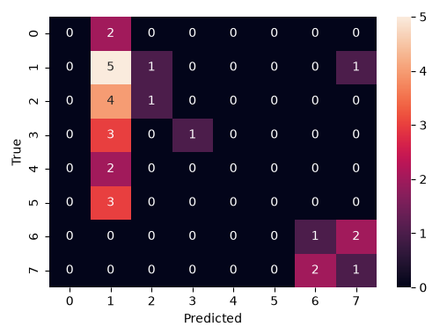 | 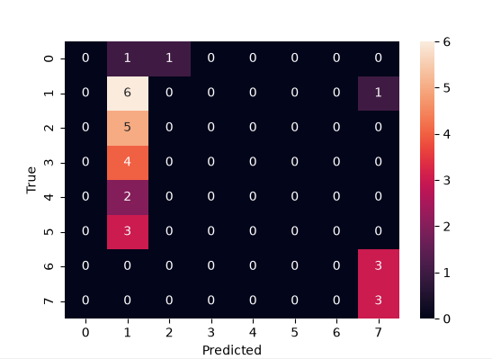 | 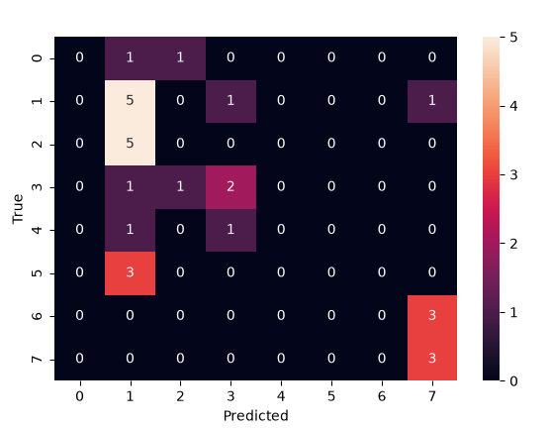

Slika 1. Matrica konfuzije: (a) podrazumevani (bazni) model; (b) optimizovani model — stratifikovana K-struka unakrsna validacija; (v) optimizovani model — ponovljena stratifikovana K-struka unakrsna validacija.
Za razliku od baznog modela, čije su predikcije koncentrisane oko klase „1” ali sa nešto raspršenijim greškama (klase „2” i „5” delimično pogrešno raspoređene i na druge klase), oba optimizovana modela pokazuju JOŠ IZRAŽENIJU koncentraciju predikcija — sada na svega dve do tri klase. Model optimizovan standardnom stratifikovanom K-strukom unakrsnom validacijom predviđa isključivo klase „1” i „7”: svi uzorci klasa „2”, „3”, „4” i „5” pogrešno su klasifikovani kao „1”, dok su svi uzorci prave klase „6” pogrešno klasifikovani kao „7”. Model optimizovan ponovljenom stratifikovanom K-strukom unakrsnom validacijom pokazuje sličan obrazac, ali zadržava delimičnu sposobnost da izdvoji klasu „3” (2 od 4 uzorka tačno prepoznata, uz mešanje sa klasama „1” i „2”) i nešto ravnomernije raspoređuje greške klase „4”. Nijedan od dva optimizovana modela ne prepoznaje nijedan uzorak klasa „0”, „2”, „5” ili „6” — potpuni gubitak sposobnosti razlikovanja četiri od osam klasa. Ovaj obrazac je u direktnoj suprotnosti sa opisom iz ranije (curenjem opterećene) verzije ovog rada, gde su optimizovani modeli navodno davali ravnomernije raspoređene predikcije; ispravljena, leak-free evaluacija pokazuje da je taj utisak bio artefakt curenja podataka.
.

  - SHAP naspram ugrađene procene važnosti obeležja algoritma CatBoost

Rezultat primene SHAP metode (usrednjene preko svih pet modela ansambla), upotpunjene ugrađenom procenom važnosti obeležja algoritma CatBoost, jeste rangirana lista uticaja svih obeležja, sortirana po SHAP važnosti. Za potrebe ove studije, prvih 10 obeležja sa liste prikazano je u Tabeli 7 za model optimizovan standardnom stratifikovanom K-strukom unakrsnom validacijom i u Tabeli 8 za model optimizovan ponovljenom stratifikovanom K-strukom unakrsnom validacijom.

Obeležje | Opis obeležja | Srednja |SHAP| | St. dev. |SHAP| (5 modela) | CatBoost važnost | St. dev. CatBoost (5 modela)
COURSE ID | identifikator predmeta | 0,3745 | 0,0604 | 27,6750 | 3,0106
29 | prosečna ocena (GPA) u prethodnom semestru | 0,0615 | 0,0179 | 5,4258 | 1,9492
1 | uzrast studenta | 0,0565 | 0,0206 | 4,3949 | 1,2552
21 | uticaj projekata/aktivnosti na uspeh | 0,0462 | 0,0103 | 2,6189 | 0,8078
4 | vrsta stipendije | 0,0406 | 0,0083 | 4,1571 | 1,2639
26 | slušanje na časovima | 0,0383 | 0,0178 | 3,6010 | 1,3646
17 | nedeljni broj sati učenja | 0,0363 | 0,0039 | 4,0514 | 0,9201
8 | ukupna primanja/plata | 0,0324 | 0,0054 | 3,6227 | 1,3595
3 | vrsta srednje škole | 0,0302 | 0,0098 | 2,8331 | 0,5976
10 | vrsta smeštaja | 0,0294 | 0,0038 | 3,6389 | 0,6965

Tabela 7. Deset najuticajnijih obeležja prema SHAP i ugrađenoj meri važnosti obeležja algoritma CatBoost, stratifikovana K-struka unakrsna validacija

Obeležje | Opis obeležja | Srednja |SHAP| | St. dev. |SHAP| (5 modela) | CatBoost važnost | St. dev. CatBoost (5 modela)
COURSE ID | identifikator predmeta | 0,4396 | 0,0941 | 25,4600 | 1,7788
29 | prosečna ocena (GPA) u prethodnom semestru | 0,0968 | 0,0164 | 7,7976 | 1,0392
1 | uzrast studenta | 0,0631 | 0,0272 | 4,0753 | 0,9695
4 | vrsta stipendije | 0,0582 | 0,0259 | 4,4196 | 0,9101
21 | uticaj projekata/aktivnosti na uspeh | 0,0562 | 0,0116 | 2,8281 | 0,3725
17 | nedeljni broj sati učenja | 0,0465 | 0,0165 | 4,2889 | 0,9653
11 | obrazovanje majke | 0,0436 | 0,0094 | 3,7736 | 0,9662
13 | broj braće i sestara | 0,0420 | 0,0083 | 3,7456 | 0,4532
10 | vrsta smeštaja | 0,0411 | 0,0089 | 3,4173 | 0,6266
26 | slušanje na časovima | 0,0394 | 0,0104 | 2,9597 | 0,7856
KOREKCIJA (potpunost prikaza rezultata): pored srednjih vrednosti preko svih pet modela ansambla, tabele 7 i 8 sada prikazuju i standardnu devijaciju tih vrednosti preko istih pet modela — meru koliko se pojedinačni modeli u ansamblu međusobno slažu oko važnosti svakog obeležja, a koju je skripta već računala (v. odeljak Materijal i metode) ali koja ranije nije bila prikazana. Kod modela optimizovanog standardnom stratifikovanom K-strukom unakrsnom validacijom, obeležje 17 (nedeljni broj sati učenja) i obeležje 10 (vrsta smeštaja) imaju najmanju relativnu varijabilnost (standardna devijacija je svega oko 11%, odnosno 13% njihove srednje vrednosti) — svih pet modela se dobro slaže oko njihovog (umerenog) doprinosa. Nasuprot tome, obeležje 26 (slušanje na časovima) ima relativnu varijabilnost od oko 46%, što znači da se pojedinačni modeli u ansamblu prilično razlikuju u tome koliko važnim smatraju baš to obeležje, iako je njegova srednja vrednost dovoljna da uđe u prvih deset. Kod modela optimizovanog ponovljenom stratifikovanom K-strukom unakrsnom validacijom, obeležja 13 (broj braće i sestara) i 21 (uticaj projekata/aktivnosti na uspeh) su relativno najstabilnija (oko 20% varijabilnosti), dok su obeležja 4 (vrsta stipendije) i 1 (uzrast studenta) najmanje stabilna (oko 45%, odnosno 43%). Čak i najuticajnije obeležje, COURSE ID, ima apsolutnu standardnu devijaciju od 0,0604 (stratifikovana) odnosno 0,0941 (ponovljena) — reda veličine 16–21% njegove srednje vrednosti — što pokazuje da čak ni rang prvog mesta nije identičan u svih pet nezavisno treniranih modela ansambla, samo je prosek dovoljno visok i dosledan da COURSE ID ostane na vrhu liste. Ova varijabilnost je dodatni razlog za oprez pri tumačenju rang-liste važnosti obeležja kao jedinstvene, definitivne istine o modelu: reč je o proseku preko pet modela koji se, za pojedina obeležja, međusobno prilično razlikuju.

Tabela 8. Deset najuticajnijih obeležja prema SHAP i ugrađenoj meri važnosti obeležja algoritma CatBoost, ponovljena stratifikovana K-struka unakrsna validacija

Slaganje između ugrađene procene važnosti obeležja algoritma CatBoost i SHAP metode, sada usrednjenih preko svih pet modela ansambla (v. odeljak Materijal i metode), potvrđuje stabilnost ključnih obeležja u obe varijante unakrsne validacije. SHAP vrednosti u tabelama 7 i 8 predstavljaju globalni sažetak uticaja obeležja na nivou pojedinačnih instanci na predikcije modela. Za razliku od rezultata dobijenih pre ispravke curenja podataka, gde su se rang-liste dve strategije unakrsne validacije znatno razlikovale, sada je slaganje mnogo izraženije: osam od deset najuticajnijih obeležja je zajedničko za obe strategije — COURSE ID (identifikator predmeta), obeležje 29 (prosečna ocena iz prethodnog semestra), 1 (uzrast studenta), 4 (vrsta stipendije), 21 (uticaj projekata/aktivnosti na uspeh), 17 (nedeljni broj sati učenja), 10 (vrsta smeštaja) i 26 (slušanje na časovima) — uz razlike samo u tačnom rangu. Model optimizovan standardnom stratifikovanom K-strukom unakrsnom validacijom dodatno izdvaja vrstu srednje škole (3) i ukupna primanja (8), dok model optimizovan ponovljenom stratifikovanom K-strukom unakrsnom validacijom umesto njih izdvaja obrazovanje majke (11) i broj braće i sestara (13). Ovako visoko slaganje (8 od 10 obeležja) pokazuje da, kada se curenje podataka ukloni i SHAP izračuna za ceo ansambl, izbor strategije unakrsne validacije mnogo manje utiče na to koja obeležja model prepoznaje kao relevantna nego što je bio slučaj pre ispravke — iako, kao što pokazuje odeljak Poređenje niže, i dalje utiče na sirove evaluacione metrike.

Napomena uz Tabele 5 i 6: srednja (potpisana) SHAP vrednost svakog obeležja, izračunata preko svih uzoraka i klasa, zanemarljivo je bliska nuli (reda veličine 10⁻¹⁸) za oba modela, budući da se pozitivni i negativni doprinosi istog obeležja za različite uzorke i klase u proseku međusobno poništavaju. Iz tog razloga se za rangiranje globalne važnosti obeležja koristi srednja apsolutna SHAP vrednost, koja meri intenzitet uticaja obeležja bez obzira na smer, a ne srednja (potpisana) SHAP vrednost.

Kompletna rang lista svih 31 obeležja pokazuje da, nakon ispravke curenja podataka i usrednjavanja SHAP vrednosti preko svih pet modela ansambla, nijedno obeležje više nema SHAP vrednost ili CatBoost važnost jednaku tačno nuli — ni kod modela optimizovanog standardnom stratifikovanom K-strukom unakrsnom validacijom, ni kod modela optimizovanog ponovljenom stratifikovanom K-strukom unakrsnom validacijom. Čak i najmanje uticajno obeležje u oba modela (obeležje 20, prisustvo seminarima/konferencijama) ima malu, ali merljivu srednju apsolutnu SHAP vrednost (0,0005 kod standardne, 0,0004 kod ponovljene stratifikovane K-struke). Ovo je važna izmena u odnosu na raniju, curenjem opterećenu verziju ovog rada, koja je izveštavala da model optimizovan standardnom stratifikovanom K-strukom unakrsnom validacijom u potpunosti ignoriše 12 od 31 obeležja (uključujući obeležje 17 — nedeljni broj sati učenja), dok ih model optimizovan ponovljenom stratifikovanom K-strukom unakrsnom validacijom navodno sve koristi. Ta razlika se pokazala kao artefakt kombinacije curenja podataka i objašnjavanja samo jednog (od pet) modela ansambla, a ne kao stvarno svojstvo dve strategije unakrsne validacije: kada se oba nedostatka isprave, oba modela koriste, u različitoj meri, svih 31 raspoloživo obeležje. Ovaj nalaz je i metodološka pouka — naizgled uverljiv i lako objašnjiv rezultat (oštra razlika „koristi sve” naspram „ignoriše mnogo”) može biti posledica greške u evaluaciji, a ne stvarnog svojstva modela, zbog čega svaki iznenađujući nalaz treba propratiti proverom metodološke ispravnosti pre nego što se protumači kao otkriće.

Radi potpune vizuelne dokumentacije, na Slikama 2 i 3 prikazani su grafikoni na kojima su sve tri mere važnosti obeležja (srednja apsolutna SHAP vrednost, srednja SHAP vrednost i CatBoost važnost) iscrtane zajedno, na istoj osi, sortirane na tri načina (po mean_abs_shap, po mean_shap i po cb_importance). Budući da je opseg CatBoost važnosti (0 do oko 36) red veličine veći od opsega SHAP vrednosti (0 do oko 0,4), na zajedničkoj osi trake za SHAP vrednosti postaju gotovo nevidljive pored znatno dužih traka za CatBoost važnost; ovi grafikoni su uključeni radi potpunosti dokumentacije eksperimenta, dok se za čitljiv uvid u pojedinačnu meru upućuje na Slike 4 i 5, a za tačne brojčane vrednosti na Tabele 5, 6 i 7.
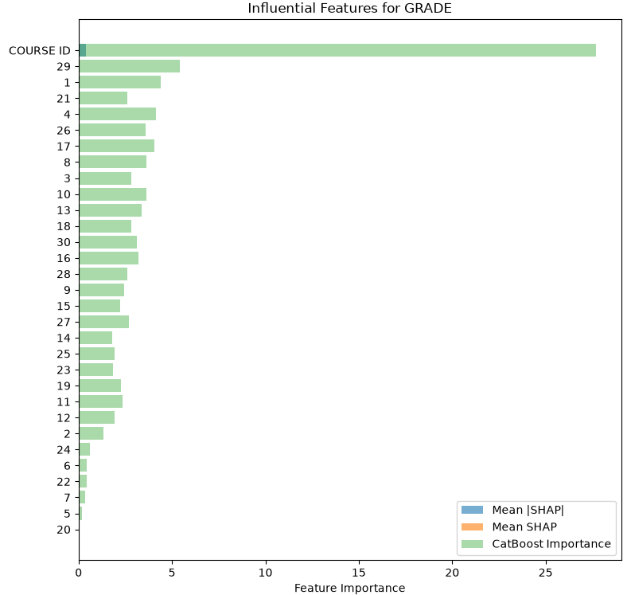 | 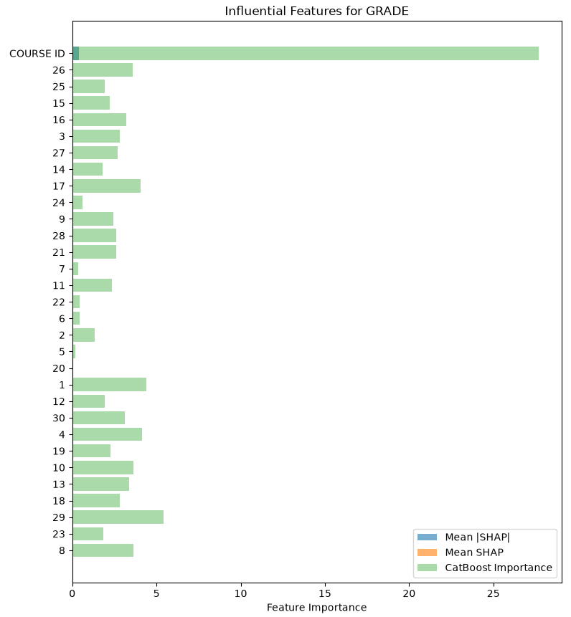 | 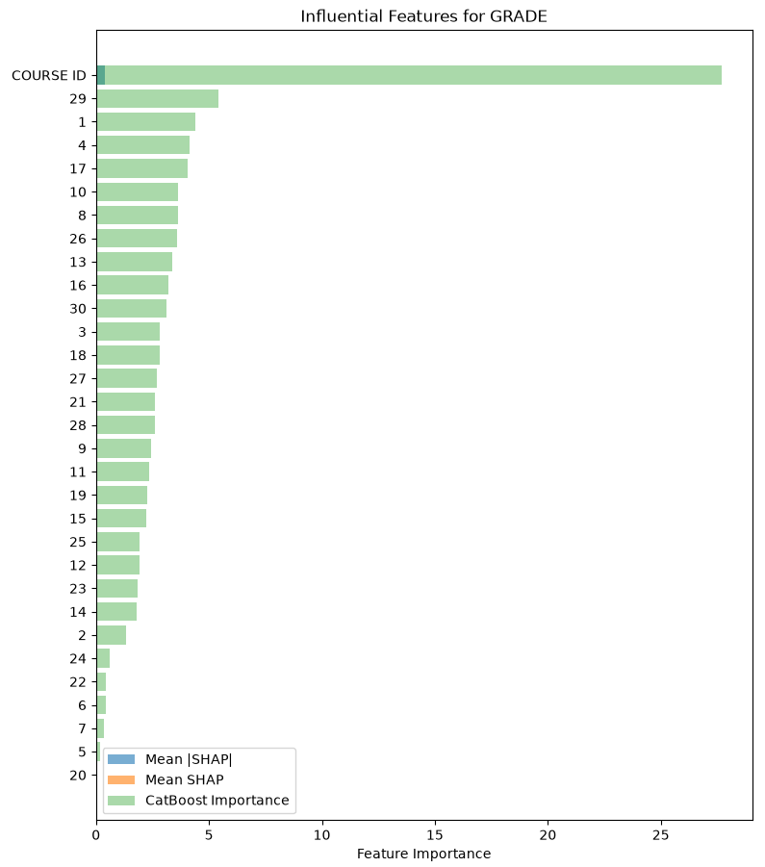
Slika 2. Važnost svih 31 obeležja za predikciju ocene (GRADE), model optimizovan standardnom stratifikovanom K-strukom unakrsnom validacijom, sve tri mere prikazane zajedno i sortirane: (a) po srednjoj apsolutnoj SHAP vrednosti; (b) po srednjoj SHAP vrednosti; (c) po CatBoost važnosti.

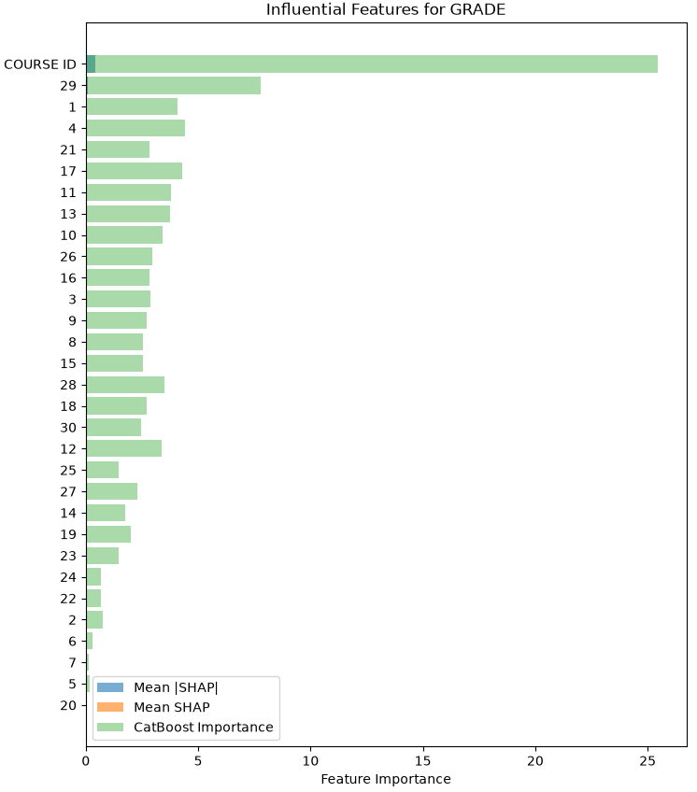 | 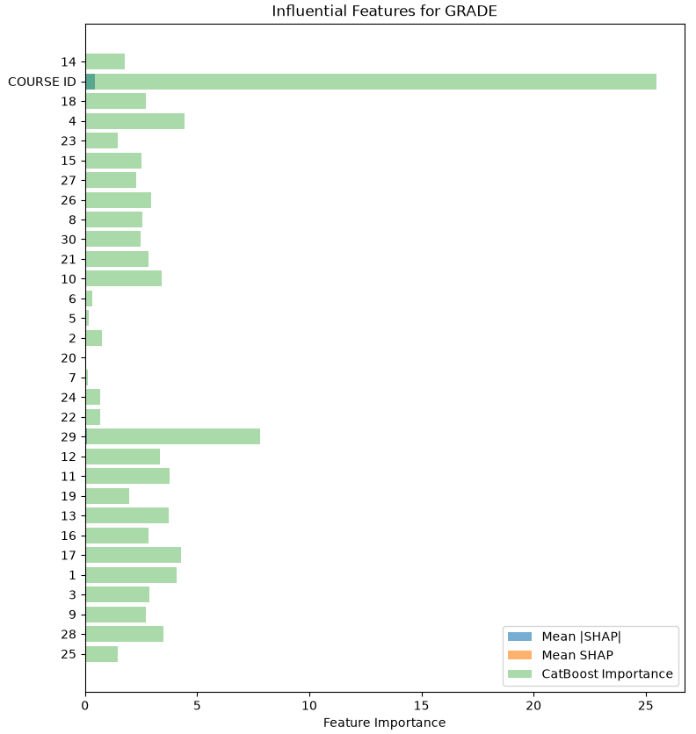 | 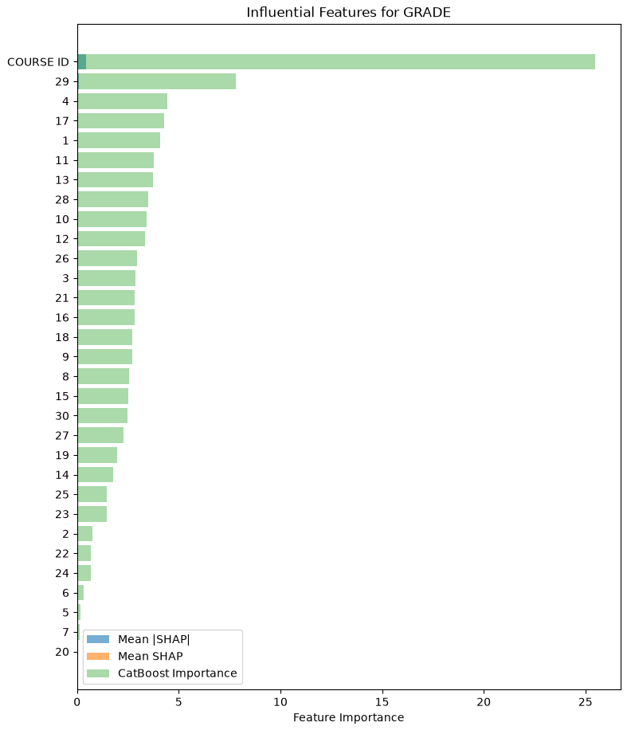
Slika 3. Važnost svih 31 obeležja za predikciju ocene (GRADE), model optimizovan ponovljenom stratifikovanom K-strukom unakrsnom validacijom, sortirano na isti način kao na Slici 2: (a) po srednjoj apsolutnoj SHAP vrednosti; (b) po srednjoj SHAP vrednosti; (c) po CatBoost važnosti.

Slike 4 i 5 prikazuju iste podatke, ali svaku meru važnosti odvojeno na sopstvenoj osi. Za razliku od ranije, curenjem opterećene verzije rezultata, sada su kod OBA modela vidljive trake za svih 31 obeležje, i za srednju apsolutnu SHAP vrednost (Slika 4(a), Slika 5(a)) i za CatBoost važnost (Slika 4(v), Slika 5(v)) — bez ijedne potpuno nedostajuće trake, u skladu sa nalazom iz prethodnog pasusa. Obe slike pokazuju postepeno opadanje važnosti, bez naglih diskontinuiteta, od nekoliko dominantnih obeležja (COURSE ID, 29, 1) ka većini preostalih obeležja sa znatno manjim, ali nenultim doprinosom. Srednja (potpisana) SHAP vrednost (Slika 4(b) i Slika 5(b)) i dalje je prikazana na osi izuzetno malog reda veličine (10⁻¹⁸ ili manje), što potvrđuje da su te vrednosti statistički šum, a ne stvaran signal — pozitivni i negativni doprinosi obeležja preko celog trening skupa se gotovo potpuno poništavaju. Naizgled uređen raspored traka na ovim slikama i dalje ne predstavlja pouzdanu rang-listu i ne treba ga tumačiti kao takvu.

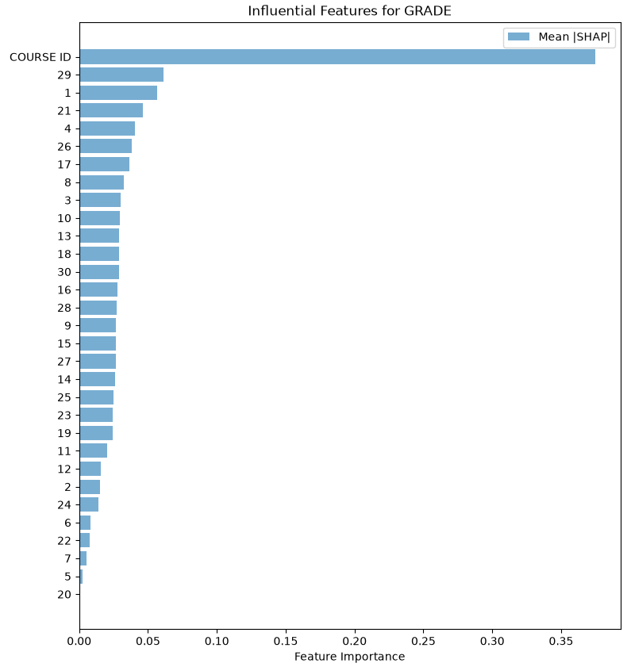 | 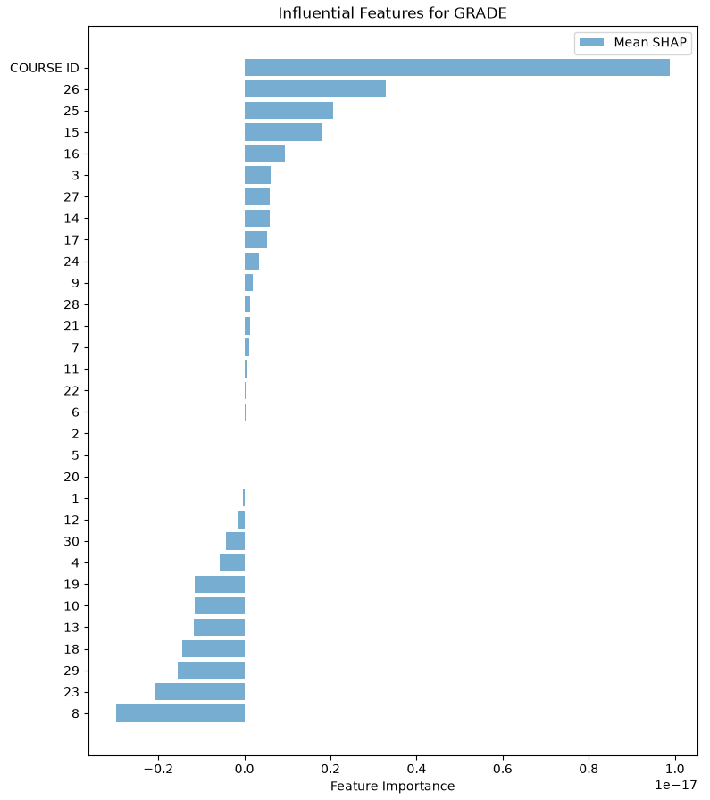 | 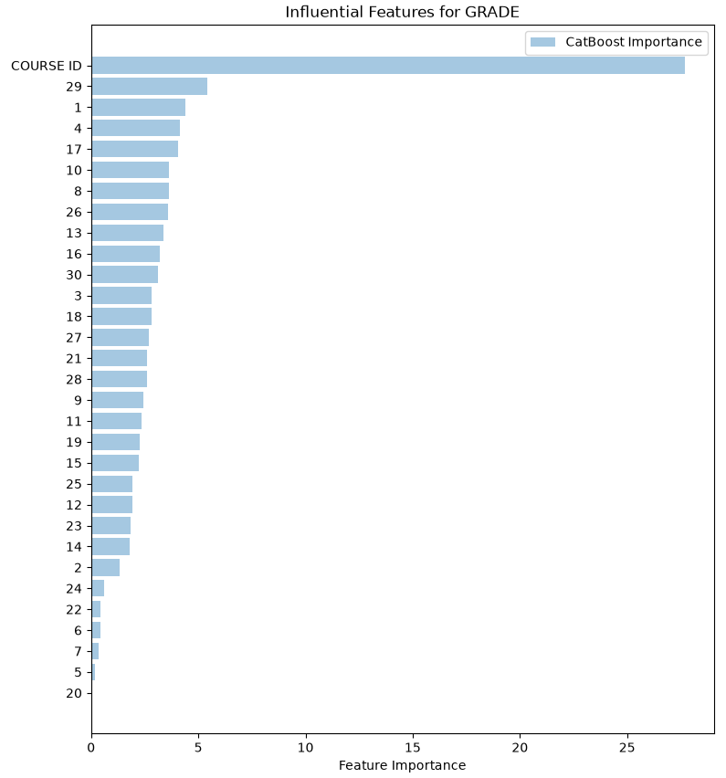

Slika 4. Pojedinačne mere važnosti obeležja, model optimizovan standardnom stratifikovanom K-strukom unakrsnom validacijom: (a) srednja apsolutna SHAP vrednost; (b) srednja SHAP vrednost (osa reda veličine 10⁻¹⁷, statistički šum); (c) CatBoost važnost.

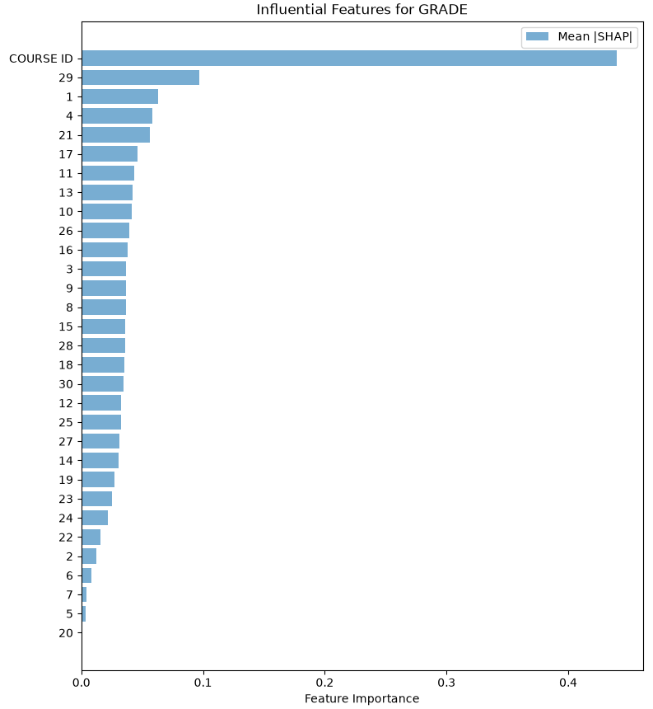 | 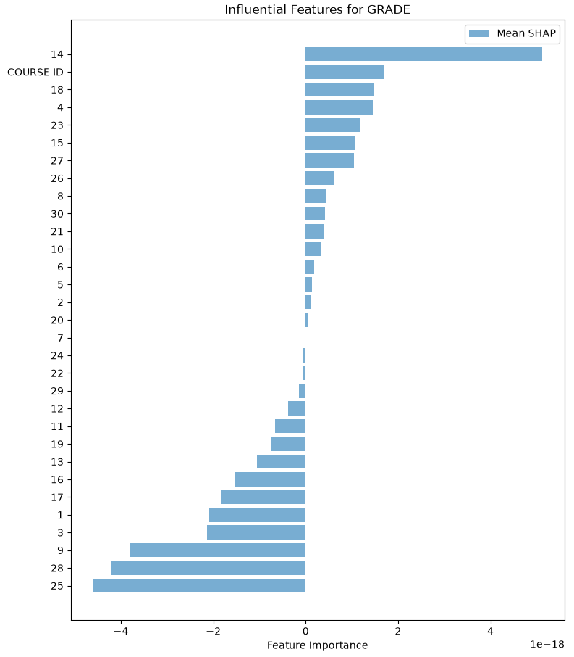 | 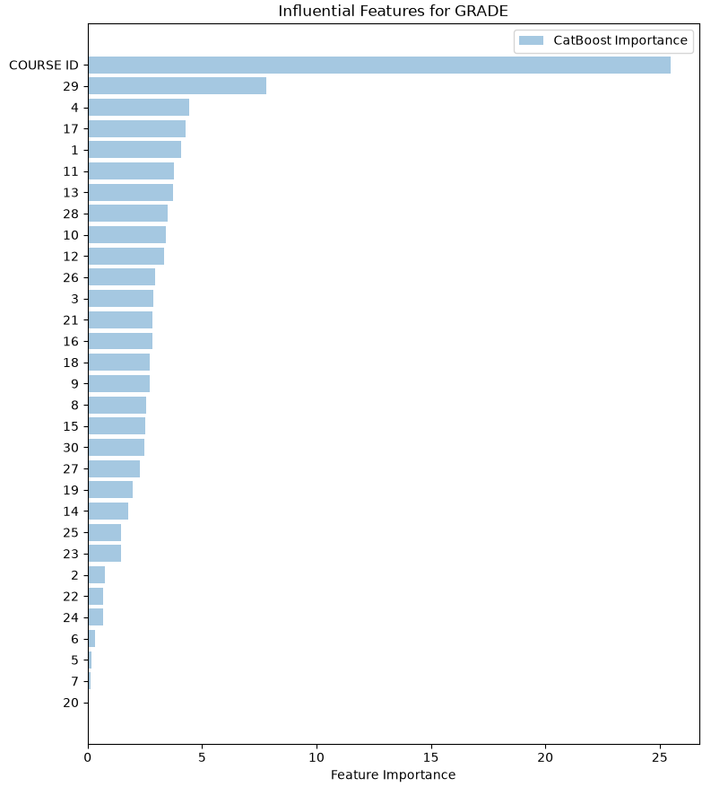

Slika 5. Pojedinačne mere važnosti obeležja, model optimizovan ponovljenom stratifikovanom K-strukom unakrsnom validacijom: (a) srednja apsolutna SHAP vrednost; (b) srednja SHAP vrednost (osa reda veličine 10⁻¹⁷, statistički šum); (c) CatBoost važnost.

- Poređenje stratifikovane i ponovljene stratifikovane K-struke unakrsne validacije

Metrika | Bazni model | Optimizovan model  (stratifikovana  K-struka) | Optimizovan model  (ponovljena stratifikovana  K-struka)
Tačnost | 0,3103 | 0,3103 | 0,3448
Log-loss | 1,8120 | 1,7033 | 1,6525
Makro-F1 | 0,2112 | 0,1286 | 0,1918
Makro-preciznost | 0,2933 | 0,0893 | 0,1551
Makro-odziv | 0,2289 | 0,2321 | 0,2768

Tabela 9. Uporedni pregled evaluacionih metrika

Uporedni pregled u Tabeli 9 pokazuje da je, nakon ispravke curenja podataka, model optimizovan ponovljenom stratifikovanom K-strukom unakrsnom validacijom nadmašio model optimizovan standardnom stratifikovanom K-strukom unakrsnom validacijom po svih pet posmatranih metrika: tačnost viša za 0,0345, log-loss niži za 0,0508, makro-F1 viši za 0,0632, makro-preciznost viša za 0,0658, a makro-odziv viši za 0,0447. Ovo je suprotno redosledu dobijenom u ranijoj, curenjem opterećenoj verziji ovog rada, gde je standardna stratifikovana K-struka delovala bolja po svim metrikama — jasan pokazatelj da je taj raniji redosled bio artefakt curenja podataka, a ne stvarna prednost standardne varijante. Objašnjenje za novi, ispravljen redosled verovatno leži u kombinaciji dva faktora. Prvo, ponovljena stratifikovana K-struka unakrsna validacija, usrednjavanjem fitnes funkcije preko 9 evaluacija umesto svega 3, daje PSO-u stabilniji signal tokom same optimizacije, što je i bila polazna pretpostavka treće istraživačke hipoteze. Drugo, hiperparametri koje je ponovljena varijanta pronašla — niža stopa učenja (0,0433 naspram 0,0813), plići model (dubina 5 naspram 6) i izraženija jačina slučajnosti (1,3745 naspram 0,9818) — opisuju konzervativniji, jače regularizovan model, za koji je razumno očekivati bolju generalizaciju na do tada neviđenim podacima. Ipak, budući da se bootstrap intervali pouzdanosti u Tabeli 5 za makro-F1 i makro-preciznost dva optimizovana modela u velikoj meri preklapaju, ne može se sa sigurnošću tvrditi da je ova prednost statistički pouzdana — direktno upareno bootstrap poređenje između dva optimizovana modela (za razliku od poređenja svakog naspram baznog modela, koje jeste sprovedeno) nije rađeno u ovom radu i ostaje prirodan sledeći korak. Deo prednosti ponovljene varijante može poticati i od toga što je jedna, fiksna podela na trening i test skup (ista za oba modela) slučajno nešto povoljnija za hiperparametre koje je ta varijanta pronašla — ograničenje koje bi ponavljanje celog eksperimenta preko više nezavisnih spoljašnjih podela (v. Zaključak) moglo razjasniti.

Obeležje 17 (nedeljni broj sati učenja) dobro ilustruje promenu izazvanu ispravkom curenja podataka i agregacijom SHAP vrednosti preko celog ansambla. U ranijoj, curenjem opterećenoj verziji ovog rada, ovo obeležje je imalo SHAP vrednost jednaku nuli kod modela optimizovanog standardnom stratifikovanom K-strukom unakrsnom validacijom, dok ga je model optimizovan ponovljenom stratifikovanom K-strukom unakrsnom validacijom aktivno koristio; ta razlika je tumačena kao dokaz da ponovljena varijanta daje interpretabilno bogatiji model. Nakon ispravke, oba modela aktivno koriste obeležje 17, sa sličnim rasponom SHAP vrednosti (približno od −0,03 do 0,035 kod standardne i od −0,045 do 0,04 kod ponovljene stratifikovane K-struke unakrsne validacije; Slika 6). Kod oba modela, kategorija „2” (manje od 5 časova nedeljno) pokazuje najviše, izrazito pozitivne SHAP vrednosti u odnosu na predikciju ocene „1” (DD), dok kategorija „3” (6–10 časova) dosledno pokazuje negativne vrednosti; kategorije „1”, „4” i „5” imaju mešovite ili malobrojne vrednosti koje ne dozvoljavaju pouzdan zaključak. Ovaj obrazac je samo delimično pedagoški intuitivan — očekivalo bi se monotono opadanje SHAP vrednosti sa porastom broja časova učenja, dok se ovde vidi pre svega razlika između kategorije „2” i kategorije „3” — i zahtevao bi dodatnu analizu za pouzdano tumačenje. Boja tačaka na Slici 6(a) i 6(v) označava obeležje sa kojim 17 pokazuje najjaču interakciju, koje SHAP biblioteka bira automatski: kod modela optimizovanog standardnom stratifikovanom K-strukom unakrsnom validacijom to je COURSE ID, a kod modela optimizovanog ponovljenom stratifikovanom K-strukom unakrsnom validacijom to je obrazovanje majke (obeležje 11) — još jedan pokazatelj da se detalji interakcija između obeležja razlikuju od modela do modela, čak i kada se model slaže u grubljoj rang-listi važnosti (tabele 7 i 8). Ovaj nalaz je znatno skromniji od ranije iznesenog: obeležje 17 se više ne može koristiti kao dokaz da je jedan model „interpretabilno bogatiji” ili „robusniji” od drugog — oba modela ga koriste na sličan, umeren način, a preostale razlike su suptilnije nego što je prvobitno prikazano, i ne opravdavaju zaključak o robusnosti bez dodatne provere stabilnosti kroz više nezavisnih eksperimenata.

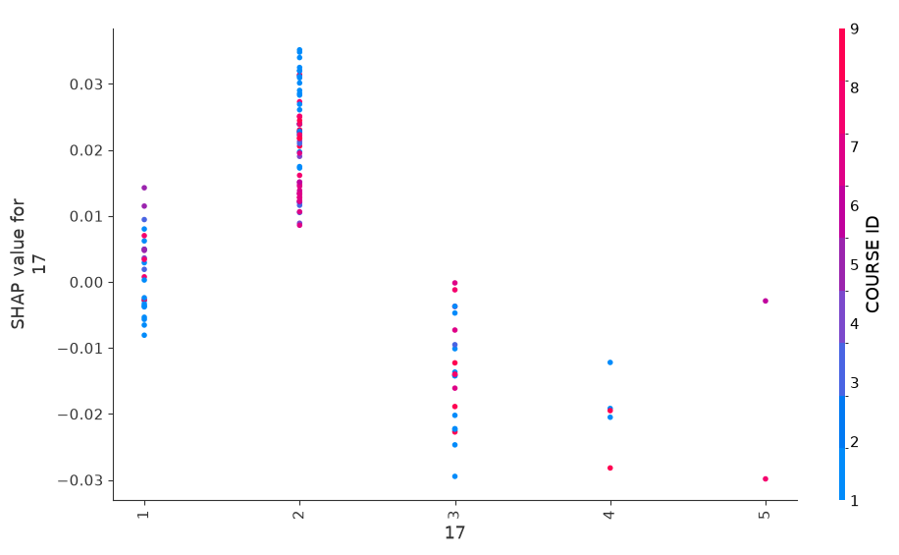 | 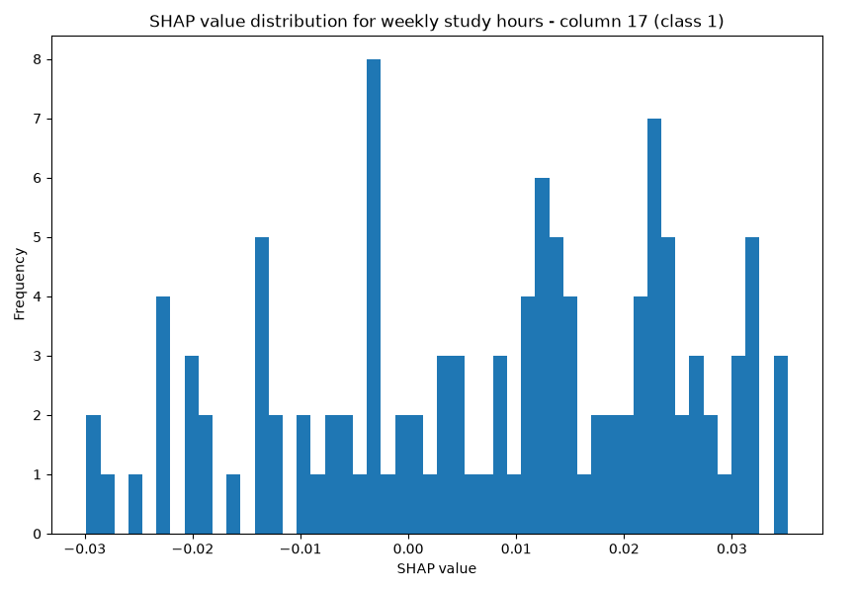
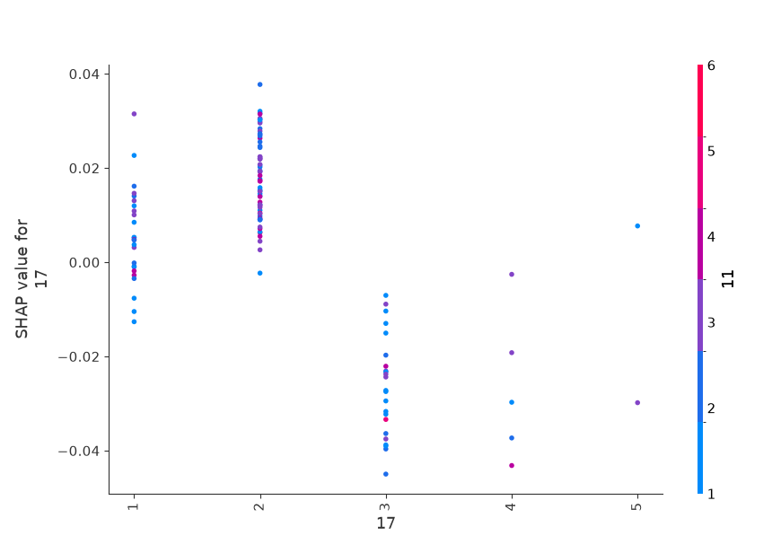 | 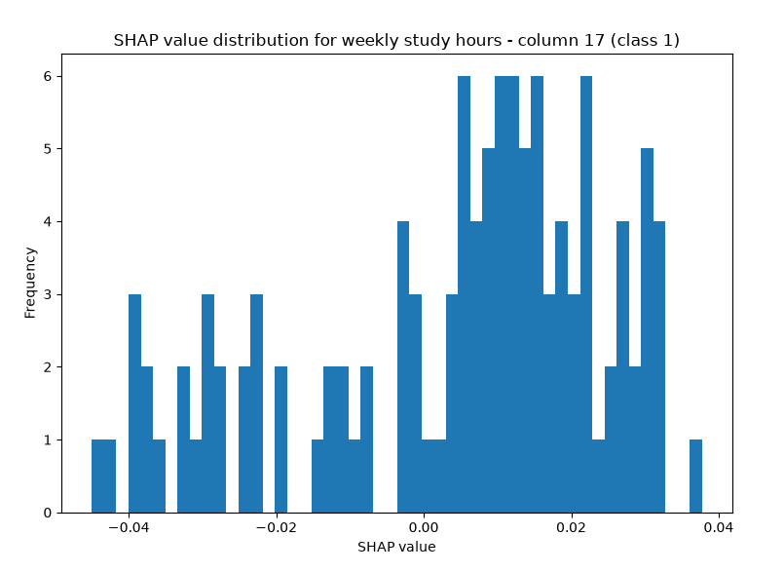

Slika 6. Uticaj obeležja 17 (nedeljni broj sati učenja) na predikciju ocene „1” (DD), nakon ispravke curenja podataka i agregacije SHAP vrednosti preko svih pet modela ansambla: (a) zavisnost SHAP vrednosti od kategorije obeležja 17, model optimizovan standardnom stratifikovanom K-strukom unakrsnom validacijom (boja tačke: COURSE ID, obeležje sa najjačom interakcijom); (b) raspodela istih SHAP vrednosti; (v) ista zavisnost za model optimizovan ponovljenom stratifikovanom K-strukom unakrsnom validacijom (boja tačke: obrazovanje majke, obeležje 11); (g) raspodela istih SHAP vrednosti.

- Zaključak

Nakon ispravke curenja podataka (kom. 2), prva istraživačka hipoteza je potvrđena samo delimično. Balansirane težine klasa, PSO-optimizovani hiperparametri i ansambl od pet modela poboljšavaju makro-odziv kod oba modela (za standardnu stratifikovanu K-struku neznatno, +0,0032; za ponovljenu stratifikovanu K-struku primetnije, +0,0479) i log-loss kod oba modela (−0,1087 odnosno −0,1595), dok tačnost ostaje ista (standardna) ili blago raste (ponovljena, +0,0345). Međutim, makro-preciznost i makro-F1 — metrike koje najdirektnije mere pravičnost prema manjinskim klasama i koje je prva hipoteza trebalo da poboljša — kod OBA modela OPADAJU u odnosu na bazni model (makro-preciznost za 0,2040 odnosno 0,1382; makro-F1 za 0,0826 odnosno 0,0194). Ablaciona analiza (Tabela 6) pokazuje da ovaj pad potiče prvenstveno od balansiranih težina klasa i PSO hiperparametara pojedinačno, dok ansambl od pet modela deo gubitka delimično nadoknađuje. Reč „značajno” je namerno izbegnuta u ovom zaključku jer nijedna od navedenih razlika nije potvrđena formalnim statističkim testom; bootstrap 95% intervali pouzdanosti (Tabela 5) za makro-F1 i makro-preciznost se u velikoj meri preklapaju između baznog i optimizovanih modela, a uparena bootstrap analiza pokazuje da je optimizovani model bio bolji od baznog po makro-preciznosti u svega 8,1% (standardna) odnosno 20,0% (ponovljena) resemplovanja test skupa — dakle, u većini resemplovanja LOŠIJI, a ne bolji. Prva istraživačka hipoteza se, prema tome, ne može smatrati potvrđenom u pogledu pravičnosti prema manjinskim klasama; potvrđena je jedino u pogledu makro-odziva i log-loss-a, i to bez dokaza statističke pouzdanosti. Važno je naglasiti da je, za potrebe ovog istraživanja, pun potencijal PSO u razmatranom slučaju smanjen zbog balansiranja kvaliteta optimizacije i računske efikasnosti (10 čestica i 15 iteracija), što je mogući dodatni razlog za skromne rezultate. Istovremeno, kombinovana upotreba ugrađene procene važnosti obeležja algoritma CatBoost i SHAP objašnjenja, sada agregiranih preko svih pet modela ansambla (kom. 4) umesto samo jednog reprezentativnog modela, pokazala je visoko slaganje (8 od 10 najuticajnijih obeležja) između dve strategije unakrsne validacije, čime je druga istraživačka hipoteza potvrđena u pogledu interpretabilnosti — uz napomenu da se ovo slaganje odnosi na globalnu rang-listu važnosti obeležja, a ne automatski i na robusnost samih predikcija.

Treća istraživačka hipoteza — da ponovljena stratifikovana K-struka unakrsna validacija daje stabilniju procenu fitnes funkcije i time utiče na pronađene hiperparametre i korišćena obeležja — sada je potvrđena u većoj meri nego što je to bio slučaj u ranijoj, curenjem opterećenoj evaluaciji. Ponovljena varijanta je dovela do konzervativnijih hiperparametara (niža stopa učenja, plići model, izraženija jačina slučajnosti; Tabela 1) i, nakon ispravke curenja podataka, ovog puta i do modela koji je bolji po svih pet posmatranih evaluacionih metrika na test skupu (Tabela 9), za razliku od ranijeg (netačnog) nalaza da je standardna stratifikovana K-struka bolja. Ipak, i ovaj zaključak treba uzeti sa oprezom: direktno upareno bootstrap poređenje između dva optimizovana modela nije sprovedeno (sprovedeno je samo poređenje svakog od njih naspram baznog modela), a oba modela dele isti, jedinstveni test skup od 29 studenata, pa se deo prednosti ponovljene varijante ne može isključiti kao slučajnost vezana za tu konkretnu podelu. Pouzdaniji zaključak o tome koja strategija unakrsne validacije zaista daje bolji generalizacioni model zahtevao bi ponavljanje celog eksperimenta — uključujući PSO optimizaciju i konačnu podelu na trening i test skup — preko više nezavisnih nasumičnih semena, što nadilazi obim ovog istraživanja i predstavlja prirodan sledeći korak.

Predloženi pristup — CatBoostClassifier uz PSO optimizaciju hiperparametara i SHAP objašnjivost — daje okvir za rešavanje izazova modela mašinskog učenja poput donošenja pravičnih odluka kada su podaci za treniranje pristrasni, nižeg poverenja i odgovornosti kada donete odluke nisu protumačene i objašnjene, kao i optimizacije hiperparametara. Rezultati ovog istraživanja, međutim, pokazuju da sâmo postojanje takvog okvira ne garantuje da će svaka njegova komponenta (balansirane težine klasa, metaheuristička optimizacija, ansambliranje) zaista poboljšati pravičnost predikcija na svakom skupu podataka — na ovom, malom i izrazito disbalansiranom skupu, ablaciona analiza (Tabela 6) pokazuje da pojedinačne komponente performanse češće pogoršavaju nego poboljšavaju, dok korisna interpretabilnost (kroz SHAP i CatBoost važnost) ostaje dostupna nezavisno od toga.

Nalazi i implikacije ovog rada relevantni su za širok spektar primena koje uključuju predviđanje individualnih ishoda na osnovu upitničkih podataka sastavljenih od zatvorenih pitanja višestrukog izbora. U razmatranom slučaju, zbog prvobitno vrlo izraženog disbalansa klasa i malog broja uzoraka u manjinskim klasama (svega 8 uzoraka za klasu „0” i 10 za klasu „4”), kao i test skupa od svega 29 studenata raspoređenih u osam klasa, evaluacija je pokazala ne samo nisku pouzdanost predikcija modela nego i to da standardne tehnike za rešavanje disbalansa klasa (balansirane težine, metaheuristička optimizacija, ansambliranje) same za sebe ne poboljšavaju pouzdano pravičnost predikcija na ovako malom skupu podataka. Bez prikupljanja dodatnih uzoraka manjinskih klasa i, generalno, bez značajnog povećanja ukupnog broja studenata u skupu podataka (u ovom istraživanju svega 145), dalja unapređenja pouzdanosti predikcije verovatno nisu realna. Veličina skupa podataka, dakle, nije bila samo jedno od ograničenja ovog istraživanja — pokazala se kao ograničenje koje nadjačava efekat gotovo svih razmatranih metodoloških poboljšanja. Osnovni doprinos ovog istraživanja, nakon revizije, leži podjednako u prediktivnom i interpretativnom pristupu koji kombinuje CatBoostClassifier, optimizaciju rojem čestica i SHAP objašnjivost, i u metodološkoj lekciji koju ovaj rad dokumentuje iz sopstvenog iskustva: curenje podataka u fazi optimizacije hiperparametara, objašnjavanje samo jednog člana ansambla umesto celog ansambla, i izostanak intervala pouzdanosti mogu proizvesti uverljive, ali pogrešne zaključke o tome koje komponente pristupa zaista poboljšavaju performanse. Nakon ispravke sve tri navedene greške, integrisani pristup i dalje pruža smislenu interpretabilnost, ali pouzdane, jednoznačno pozitivne predikcije na ovom konkretnom, malom i disbalansiranom skupu podataka — nisu potvrđene.

Budući koraci uključuju: direktno upareno bootstrap (ili nested cross-validation) poređenje modela optimizovanog standardnom naspram ponovljene stratifikovane K-struke unakrsne validacije, umesto poređenja svakog naspram baznog modela posebno; ponavljanje celog eksperimenta — uključujući PSO optimizaciju i konačnu podelu na trening i test skup — preko 10 do 20 nezavisnih nasumičnih semena, uz izveštavanje srednje vrednosti i standardne devijacije za svaku metriku; poređenje sa dodatnim standardnim modelima (npr. Random Forest i logistička regresija) kao referentnim tačkama; dublju analizu SHAP objašnjenja koja obuhvata i pravac i intenzitet uticaja obeležja; i, iznad svega, prikupljanje dodatnih uzoraka manjinskih ocena kako bi se smanjila zavisnost zaključaka od svega nekoliko test primera po klasi. Bez ovih koraka, nalazi ovog rada — uključujući to da ponovljena stratifikovana K-struka unakrsna validacija daje bolje rezultate od standardne — treba tumačiti kao indikativne za ovaj konkretan skup podataka i ovu konkretnu podelu, a ne kao opšte, statistički potvrđeno svojstvo dve strategije unakrsne validacije.

Skraćenice

U ovom radu korišćene su sledeće skraćenice:

AI | Veštačka inteligencija (Artificial Intelligence)
XAI | Objašnjiva veštačka inteligencija (Explainable Artificial Intelligence)
ML | Mašinsko učenje (Machine Learning)
PSO | Optimizacija rojem čestica (Particle Swarm Optimization)
gBest | Globalno najbolje (Global Best)
pBest | Lično najbolje (Personal Best)
SHAP | SHapley Additive exPlanations
CV | Unakrsna validacija (Cross-Validation)

- Reference

1. T. Althaqafi, F. Saleem, and A. AL-Malaise AL-Ghamdi, “Enhancing student performance prediction: the role of class imbalance handling in machine learning models,” Discover Computing, vol. 28, no. 1, p. 79, 2025, doi: 10.1007/s10791-025-09576-4.

2. B. Sekeroglu, R. Abiyev, A. Ilhan, M. Arslan, and J. B. Idoko, “Systematic Literature Review on Machine Learning and Student Performance Prediction: Critical Gaps and Possible Remedies,” Applied Sciences, vol. 11, no. 22, p. 10907, Nov. 2021, doi: 10.3390/app112210907.

3. A. Angeioplastis, J. Aliprantis, M. Konstantakis, and A. Tsimpiris, “Predicting Student Performance and Enhancing Learning Outcomes: A Data-Driven Approach Using Educational Data Mining Techniques,” Computers, vol. 14, no. 3, p. 83, 2025, doi: 10.3390/computers14030083.

4. Z. Xiong, H. Li, Z. Liu, Z. Chen, H. Zhou, W. Rong, and Y. Ouyang, “A Review of Data Mining in Personalized Education: Current Trends and Future Prospects,” Frontiers of Digital Education, vol. 1, no. 1, 2024, doi: 10.1007/s44366-024-0019-6.

5. Y. Reina Marín, L. Quiñones Huatangari, J. N. Alva Tuesta, O. Cruz Caro, J. L. Maicelo Guevara, E. Sánchez Bar-dales, and R. Chávez Santos, “Analysis of factors affecting the academic performance of university students using machine learning,” Scientific Reports, vol. 15, no. 1, p. 44027, 2025, doi: 10.1038/s41598-025-28870-1.

6. Z. Liu, “Analysis of Factors Affecting Academic Performance - Based on Machine Learning Methods,” Finance & Economics, vol. 1, no. 5, 2025, doi: 10.61173/j5tbxw71.

7. R. Sun, X. Hu, Y. Shao, Z. Luo, B. Liu, and Y. Cheng, “Using Large Language Models to Analyze Interviews for Driver Psychological Assessment: A Performance Comparison of ChatGPT and Google-Gemini,” Symmetry, vol. 17, no. 10, p. 1713, Oct. 2025, doi: 10.3390/sym17101713.

8. Y. Kwan, H. S. Kim, D. R. Kang, and T. H. Kim, “Trend in the Prevalence of Non-Daily Smoking and Their Relationship with Mental Health Using the Korea Health and Nutrition Examination Survey,” International Journal of Environmental Research and Public Health, vol. 17, no. 10, p. 3396, Jan. 2020, doi: 10.3390/ijerph17103396.

9. N.-I. Wu, J.-T. Wu, and M.-S. Hwang, “Symmetry-Preserving Optimization of Differentially Private Machine Learning Based on Feature Importance,” Symmetry, vol. 17, no. 10, p. 1747, Oct. 2025, doi: 10.3390/sym17101747.

10. E. Mavridou, E. Vrochidou, M. Selvesakis, and G. A. Papakostas, “Beyond Accuracy: Benchmarking Machine Learning Models for Efficient and Sustainable SaaS Decision Support,” Future Internet, vol. 17, no. 10, p. 467, Oct. 2025, doi: 10.3390/fi17100467.

11. N. Yilmaz and B. Şekeroğlu, “Higher Education Students Performance Evaluation [Dataset],” UCI Machine Learning Repository, 2019, doi: 10.24432/C51G82.

12. N. Yılmaz and B. Sekeroglu, “Student Performance Classification Using Artificial Intelligence Techniques,” in Advances in Intelligent Systems and Computing (ICSCCW-2019), Springer, 2020, pp. 596–603, doi: 10.1007/978-3-030-35249-3_76.

13. H. Dihmani, A. Bousselham, and O. Bouattane, “A New Computer-Aided Diagnosis System for Breast Cancer Detection from Thermograms Using Metaheuristic Algorithms and Explainable AI,” Algorithms, vol. 17, no. 10, p. 462, Oct. 2024, doi: 10.3390/a17100462.

14. S. Widodo, H. Brawijaya, and S. Samudi, “Stratified K-fold cross validation optimization on machine learning for prediction,” Sinkron: Jurnal dan Penelitian Teknik Informatika, vol. 6, no. 4, pp. 2407–2414, Oct. 2022, doi: 10.33395/sinkron.v7i4.11792.

15. K. Milojkovic, T. Zivkovic, M. Zivkovic, P. Spalevic, L. Jovanovic, and N. Bacanin, “The IoT Networks Intrusion Detection by CatBoost Optimized with Altered Firefly Algorithm,” in 2025 International Conference on Circuit, Systems and Communication (ICCSC), June 2025, pp. 1–6, doi: 10.1109/ICCSC66714.2025.11135393.

16. T. Ma and C. Zhao, “An Enhanced Particle Swarm Optimization Algorithm for the Permutation Flow Shop Scheduling Problem,” Symmetry, vol. 17, no. 10, p. 1697, Oct. 2025, doi: 10.3390/sym17101697.

17. M. Settles, “An Introduction to Particle Swarm Optimization.”
18. P. Azami and K. Passi, “Detecting Fake Accounts on Instagram Using Machine Learning and Hybrid Optimization Algorithms,” Algorithms, vol. 17, no. 10, p. 425, Oct. 2024, doi: 10.3390/a17100425.

19. J.-H. Kim, “Estimating classification error rate: Repeated cross-validation, repeated hold-out and bootstrap,” Computational Statistics & Data Analysis, vol. 53, no. 11, pp. 3735–3745, 2009, doi: 10.1016/j.csda.2009.04.009.

20. Q. Shambour, M. Al-Zyoud, and O. Almomani, “Quantum-Inspired Hybrid Metaheuristic Feature Selection with SHAP for Optimized and Explainable Spam Detection,” Symmetry, vol. 17, no. 10, p. 1716, Oct. 2025, doi: 10.3390/sym17101716.

